

Bem Vindo!

Bem Vindo ao guia de usuário do Programa de Indicações.
Este documento tem como objetivo apresentar para o usuário, um módulo Programa de Indicações que faz parte do produto RealWave, desenvolvido pela ZUP It..
Descrição

O módulo de Programa de Indicações tem como principal objetivo trazer novos clientes para uma organização que tenha adquirido este módulo ou todo ou todo o produto RealWave através de políticas de indicações, no qual pode possui regras para bonificar o cliente que indica e para o cliente que adere a algum plano ou compra da organização em questão.

Conceitos Básicos

Abaixo segue algumas informações importantes sobre as políticas que são criadas através do Programa de Indicações.

- Uma política possui cinco status, cada qual possue uma faixa de cor acima do card, para melhor visualizar o o estado da política, representados pelas cores: “Pendente” - Amarelo, “Ativo” - Verde, “Inativo” - Vermelho, “Expirado” - Vermelho e “Arquivado” - Cinza.

- Uma política com status de “Pendente” só pode ser “Deletada” ou alterar o status para “Ativo”.

- Uma política com status de “Ativo” só pode alterar seu status para “Inativo” e naturalmente ir para “Expirado” devido ao tempo de vigência chegar ao seu fim.

- Uma política com status de “Inativo” pode ser ativada (“Ativo”) ou seu status pode ser alterado para arquivada (“Arquivado”).

- Uma vez arquivada, não é mais possível alterar seu status. Uma política arquivada, geralmente é usada apenas para fins de rastreabilidade.

- Uma Política de Indicação com status de “Ativa” deve ser única dentro de um período de vigência, ou seja, não pode haver duas ou mais políticas de indicações utilizando o mesmo período de vigẽncia.

- Para uma política ser ativa, os únicos dados obrigatórios são o “Nome da política de indicação e “Tempo de vigência”.

- Uma política pode não conter nenhuma regra para recompensas tanto para indicador como para convidado. Assim como pode conter várias regras de recompensas para ambos.

- Apenas uma política com status de “Pendente” pode ser editada. Todos os outros status são apenas para fins informacionais.

Criando uma Política

- Para criar uma política o primeiro passo é logar no sistema Zup Realwave. Para isso acesse o link disponível para sua organização e preencha com o nome de usuário e senhaa que possuam acesso ao módulo de Política de Indicações. Após isso clique no botão “Log in”.

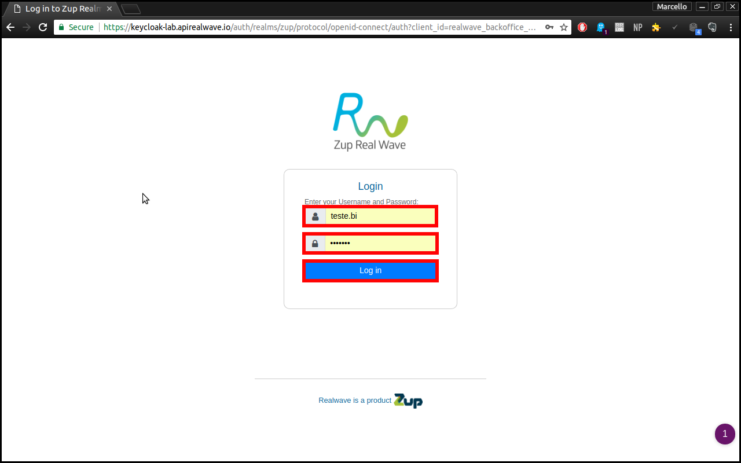
- Você será direcionado para a página inicial do RealWave.

- Ao lado esquerdo da janela, possui um menu lateral com as opções do RealWave, próximo passo é clicar em “Bonificações” e depois “Programa de indicações”

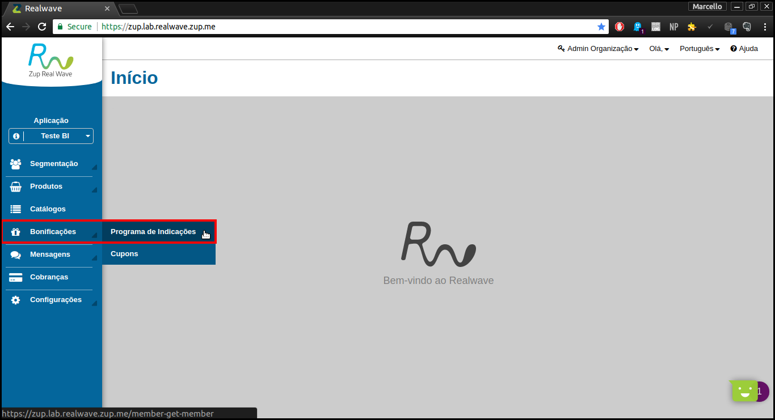

Tela Inicial de Política de Indicações

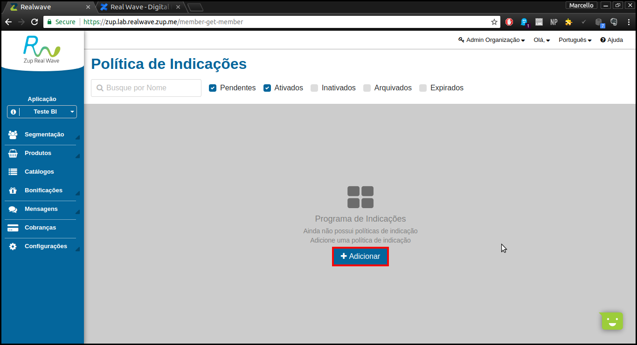
- Abaixo segue a tela inicial do módulo Política de indicações. Perceba que acima, temos um filtro de busca por nome da polítca, além de filtros por status (os mesmos mencionados acima). Para começar a criar uma nova política, basta clicar em “+Adicionar”, ao centro da tela.

Aba de Descrição

- O sistema de criação de políticas é em formato de Wizard, ou seja, é um passo-a-passo em que o próximo passo só é liberado depois que os campos obrigatórios da tela em questão sejam preenchidos com informações válidas.
- Esta tela possuí informações vitais de uma política. Como “Nome da Política de Indicação*” e sua “Tempo de vigência*” (asteriscos após o nome do campo signifca que o campo é obrigatório).
- Ela também possui os campos de “Mensagem de Destaque” e “Descrição”, estes campos são informacionais e aparecem na tela do aplicativo, com informações sobre a política.
- Existe também o botão de “Próximo”, no centro inferior da tela, utilizado para concluir esta etapa, salvando os dados e seguir para o passo seguinte.
- Existe o Botão “Cancelar”, ao centro inferior da tela, ao lado do bortão “Próximo”, ele encerra a criação de uma política.
- Botão “X”, no canto superior direito, ele encerra a criação de uma política.

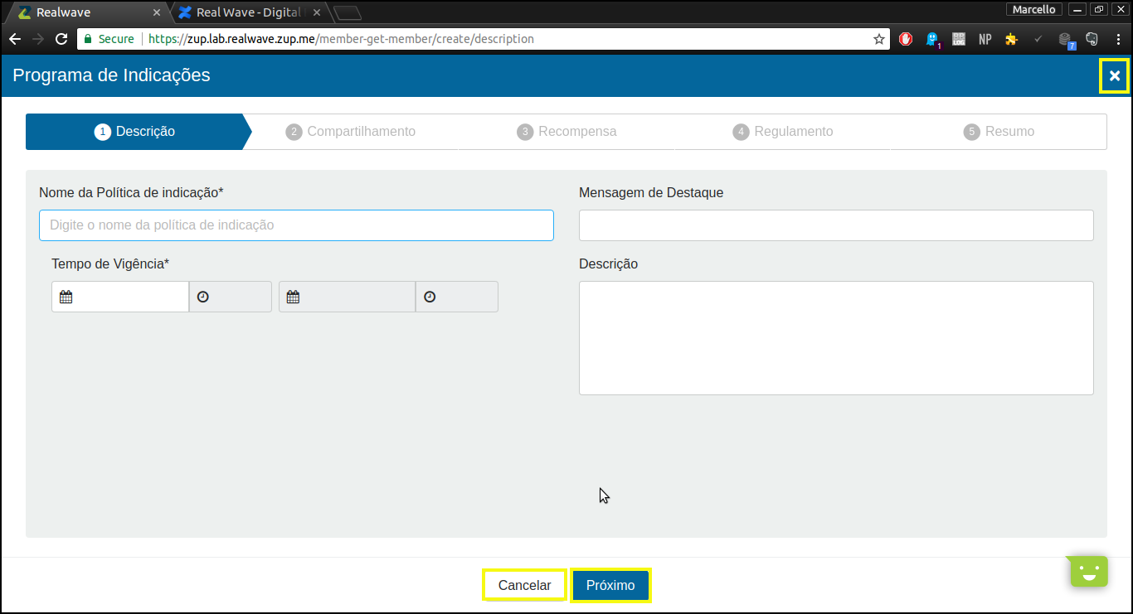

- Como o nome da política é obrigatório, preencha com um nome a desejar. É importante perceber que para preencher o campo de data, basta clicar sobre o campo que ele irá abrir um calendário, sendo possível escolher a data de início e fim apenas clicando na data desejada. Perceba também que a vigência possui o campo de horas e minutos, sendo possível ter uma política vigente por um dia por exemplo.
- Após o preenchimento dos campos obrigatórios e se desejar os campos de “Mensagem de Destaque” e “Descrição”, caso não queira, clique no botão “Próximo” para seguir para próxima etapa.

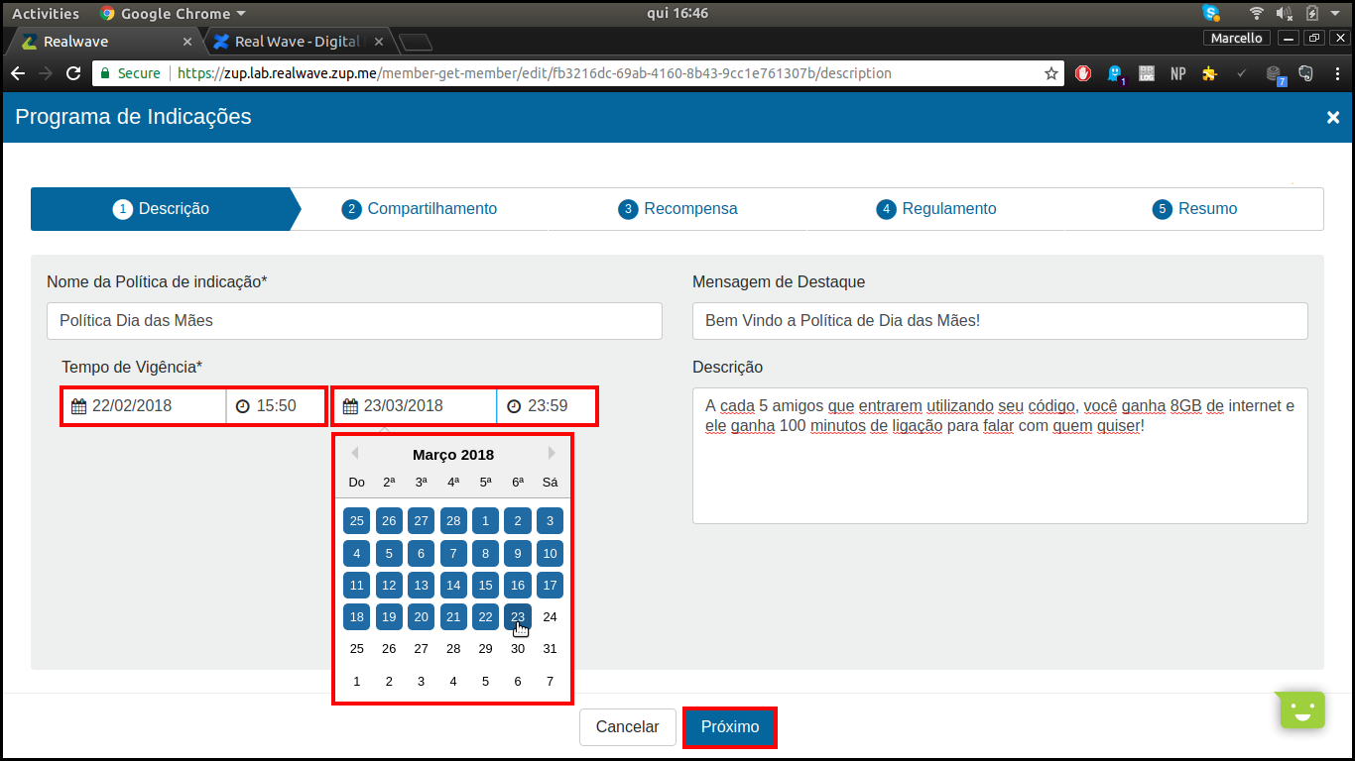
Aba de Compartilhamento

- Esta aba possui a funcionalidade de configurar canais de compartilhamento de mensagens entre um usuário e outro, seja um compartilhamento via “WhatsApp”, “Facebook”, “E-mail”, “Messenger” ou “Outros”. É possível configurar mais de um meio de compartilhamento por política.
- Nesta tela além dos botões já apresentamos, temos o botão “Voltar” que ao ser clicado, volta para a tela anterior.
- Além dele, passou a fazer parte do Wizzard o botão “Ativar”, no canto superior direito. Ele tem como função ativar uma política. Quando se ativa uma política, ela é ativada com os dados do último salvamento feito pelo usuário.
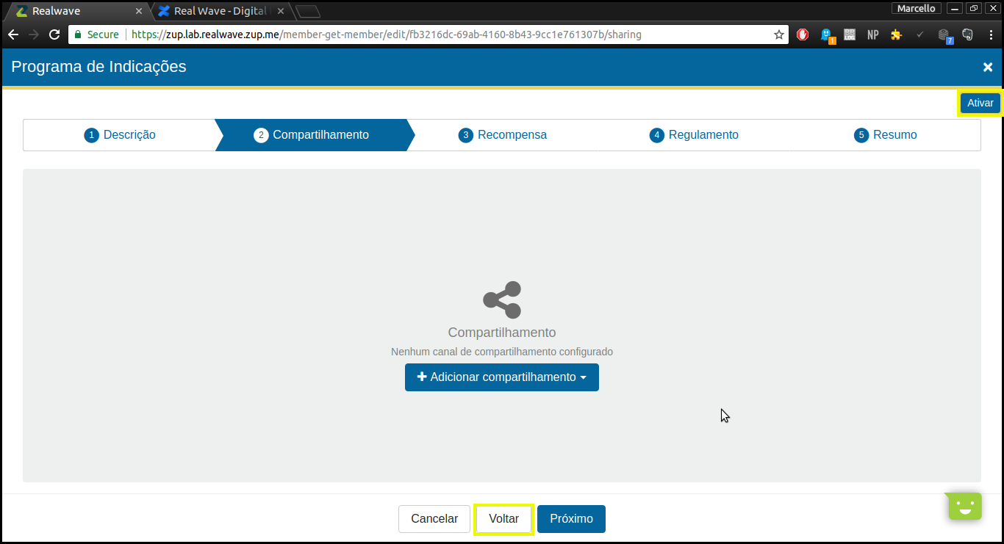
- Para adicionar um canal de compartilhamento, bata clicar no botão “+Adicionar Compartilhamento”, ao centro da tela. Após isso, clique no meio de compartilhamento desejado. Para exemplificar, criaremos um meio via “WhatsApp”.

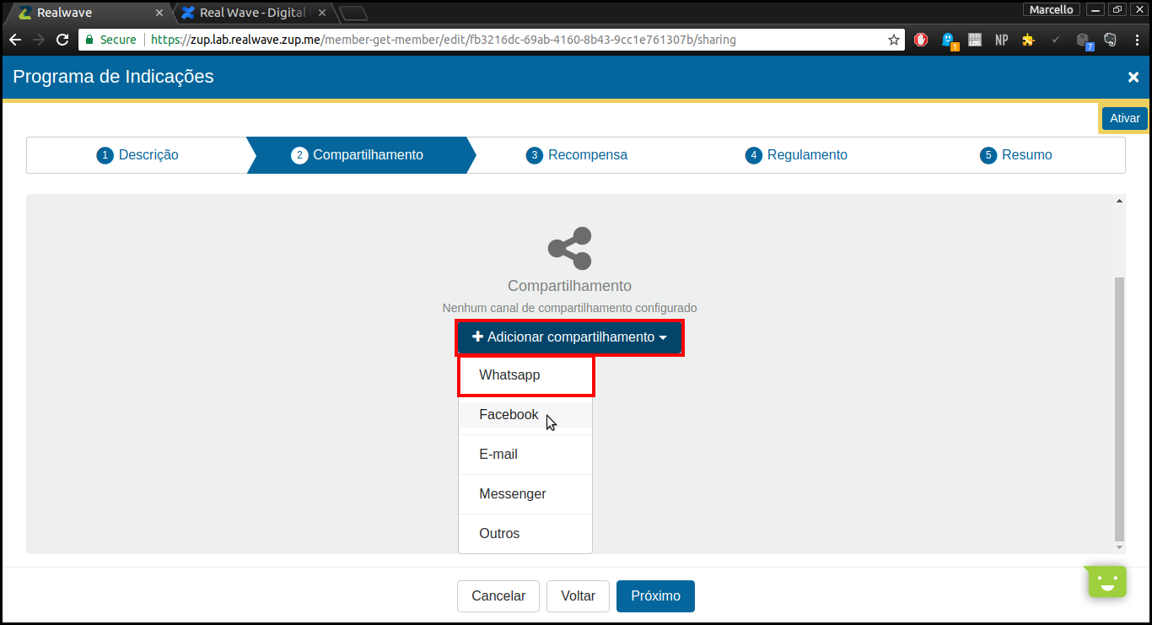

Quando ce cria um meio novo de compartilhamento, ele possui campos, alguns campos são obrigatórios, sendo assim, o sistema só autoriza a salvar e avançar para a próxima tela se estes campos forem preenchidos.

- O meio de WhatsApp, só possui um campo para preenchimento, este campo é o “Descrição*”.
- A novidade nesta tela são as Tags Dinâmicas. Quando se clica nela, ela é inserida ao texto e o usuário final visualiza ela com conteúdo correspondente a esta tag.
- A única Tag Disponível para esta tela é a {customer.mgmCode}, ela adiciona o código único correspondente do cliente ao texto.
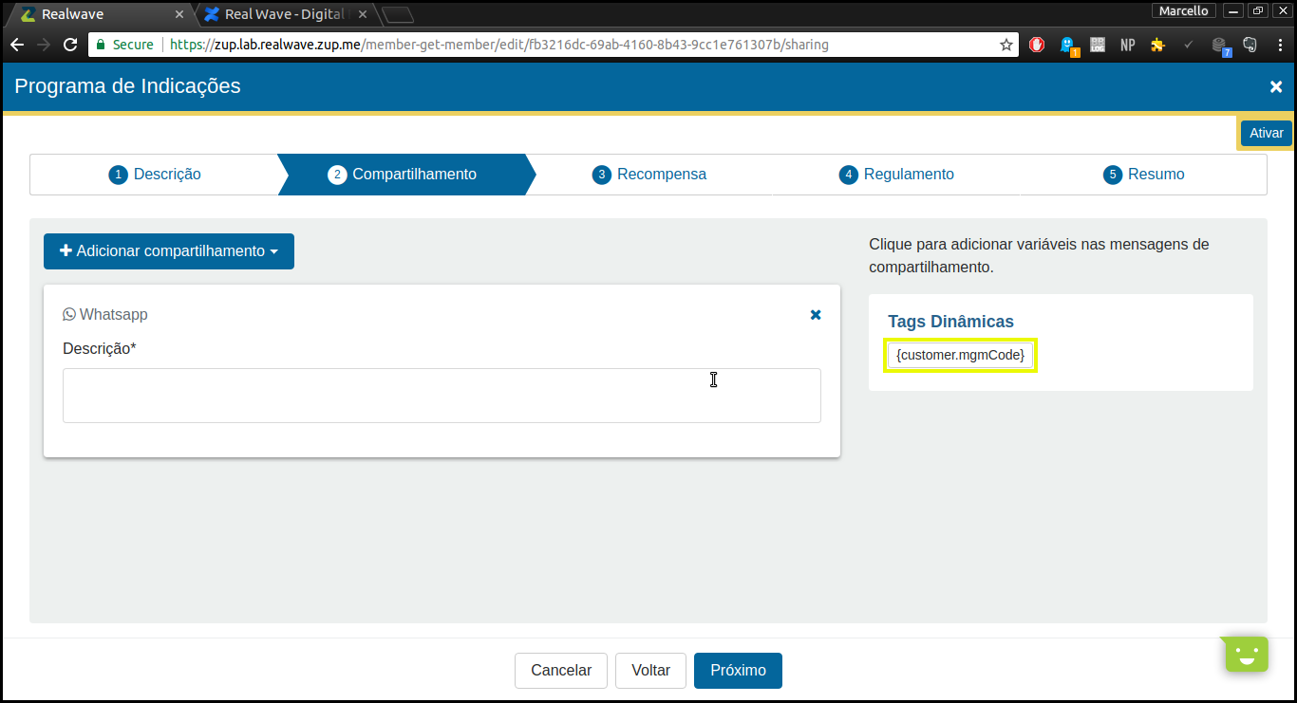

- Adicione a descrição desejada, se achar necessário, utlize alguma das Tags Dinâmicas.

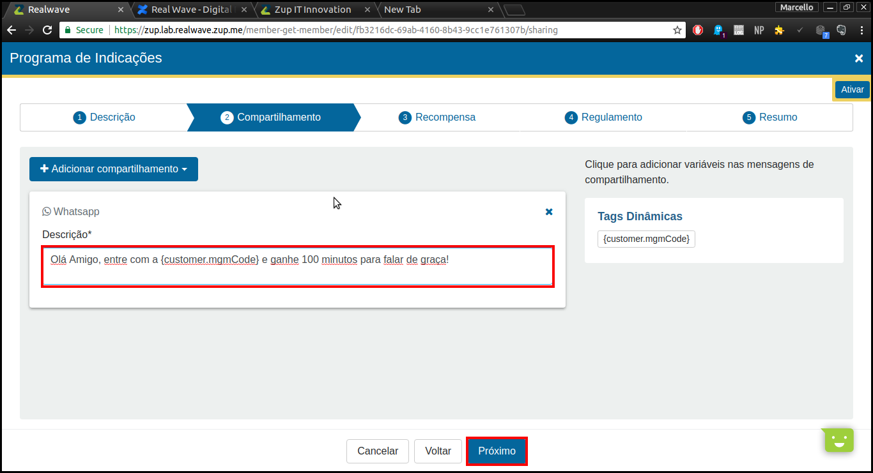

- Para adicionar outro meio de compartilhamento. Clique novamente sobre o botão “+Adicionar compartilhamento” e depois clique em no desejado, “Facebook”.

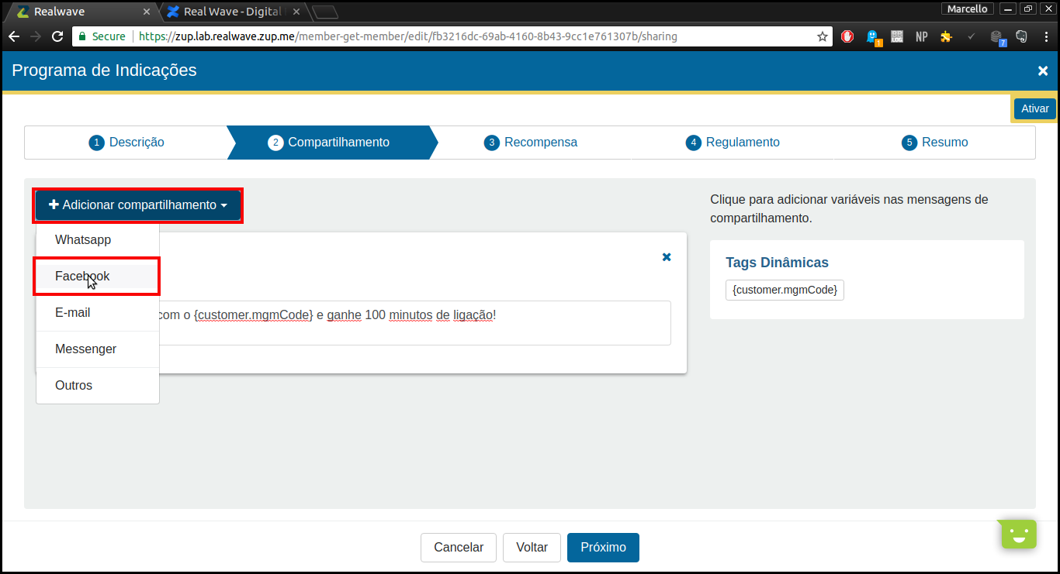

- Em meio de compartilhamento via “Facebook” temos 4 campos: “Título*”, “Descrição*”, “URL de Redirecionamento*” e o link da “Imagem”.
- Título é o título da publicação que será apresentada no facebook.
- Descrição é o texto descritivo da publicação.
- URL de Redirecionamneto é o link da página que o usuário será redirecionado quando clicar.
- Imagem é o link da imagem que será apresentada na públicação.
- Após o preenchimento, clique no botão “Próximo” para salvar e avançar para próxima aba.

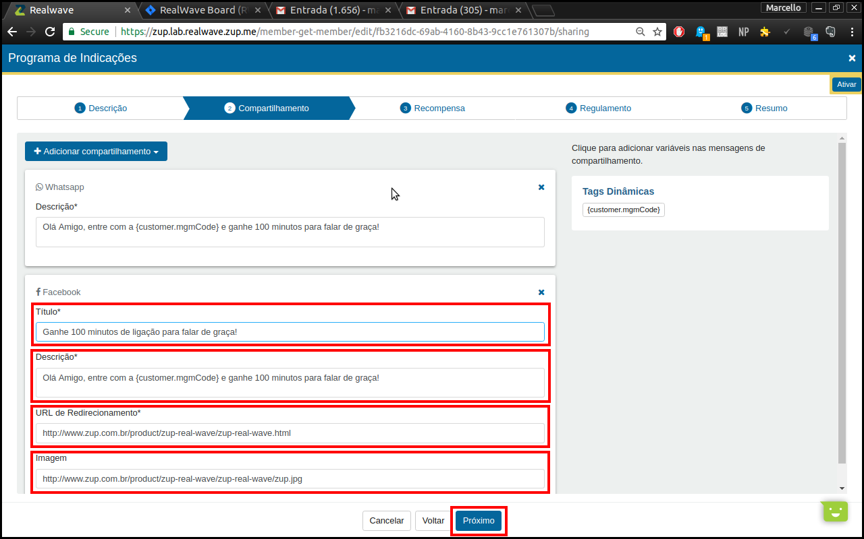

Aba de Recompensas

- Aba de recompensas tem a funcionalidade de adicionar regras de bonificação para quem indica e regras de bonificação para quem é indicado.
- O usuário pode criar várias regras ou não criar nenhuma, tanto para o cliente que indicou, quanto para o amigo convidado que se tornará cliente.
- A tela é dividida ao meio, em que ao lado esquerdo, o usuário cria regras para o indicador e ao lado direito, cria regras para o convidado.

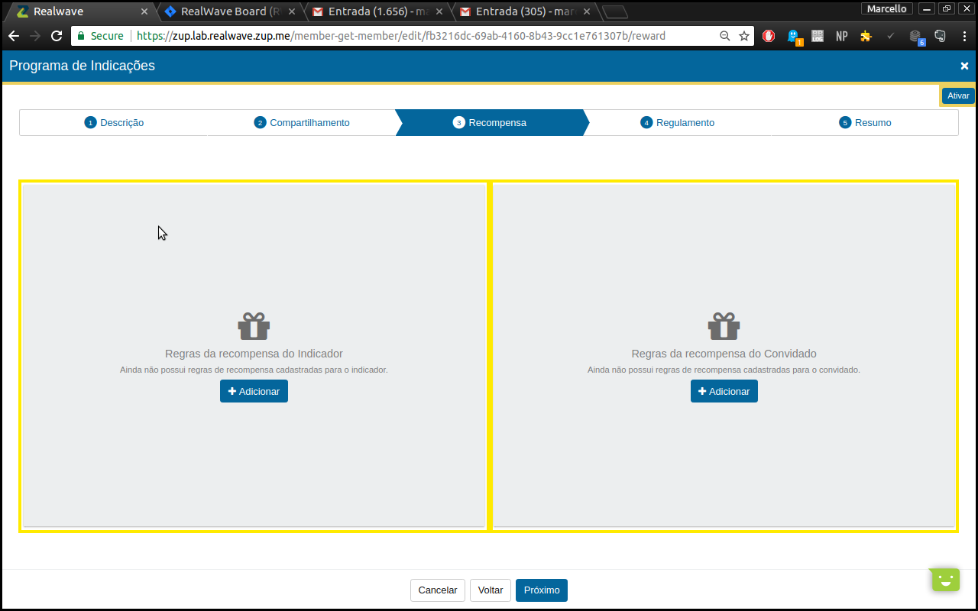

- Clique sobre o botão “+Adicionar” ao lado esquerdo para adicionar uma regra para o indicador.

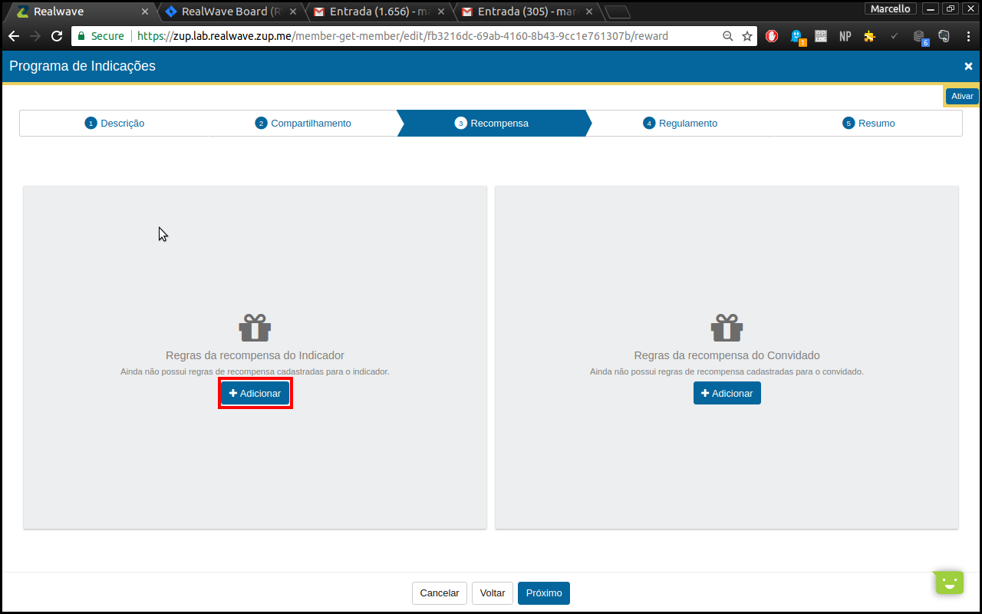

Inserir nova regra para indicador - Regras

Existem os seguintes campos na Aba Regras de Indicador: “Descrição da Regra*”, “Quantidade mínima de inscrição para recompensa*”, “Múltiplos de inscrição*” e a caixa de seleção “Notificação de recompensa”.

- Descrição da regra é a como o próprio nome do campos diz, o texto descritivo para a regra a ser criada.
- Quantidade minima de inscrição para recompensa é a quantidade mínima de conversões necessárias, para que o cliente ganhe a bonificação da regra.
- Múltiplos de inscrição é a quantidade de conversões necessárias após a primeira recompensa para que o cliente ganhe novamente a bonificação referente a esta regra.
- “Notificação de recompensa” que quando marcada, libera mais dois campos para notificação do cliente, estes serão explicados mais adiante.

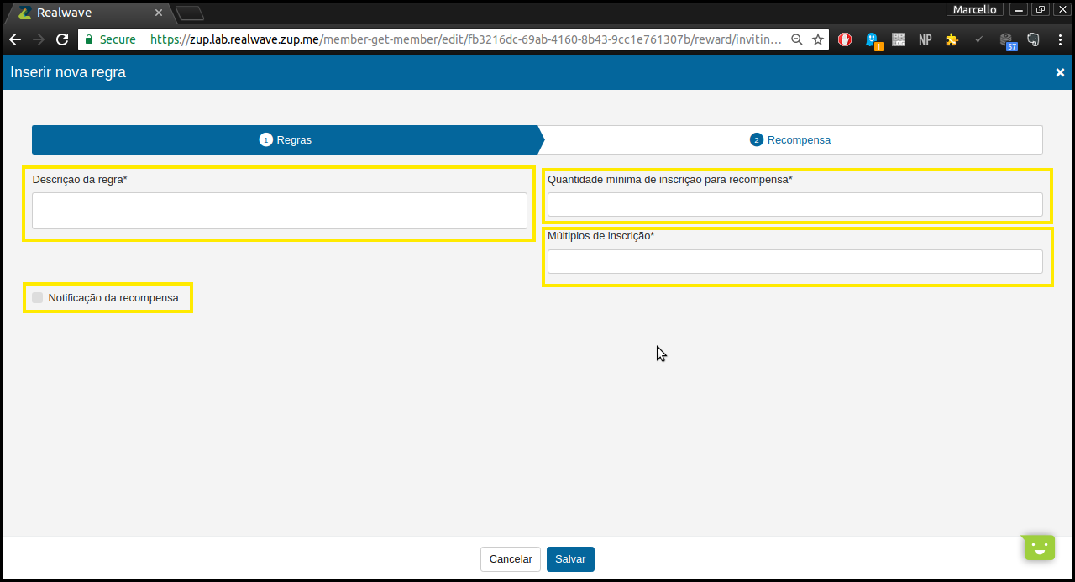

Na tela abaixo, após preencher a descrição, têm-se os campos de “Quantidade mínima de inscrição para recompensa” que foi preenchido com o valor numérico “1” e o “Múltiplos de inscrição” que foi prenchido com o valor numérico “5”, isso significa que o cliente irá ganhar a primeira bonficação quando o primeiro convidado fizer a conversão utilziando o código único deste cliente. Quando o ocorrer que mais cinco convidados fizerem a conversão, o ganho da bonificação se repete.

- Clique sobre a caixa de seleção

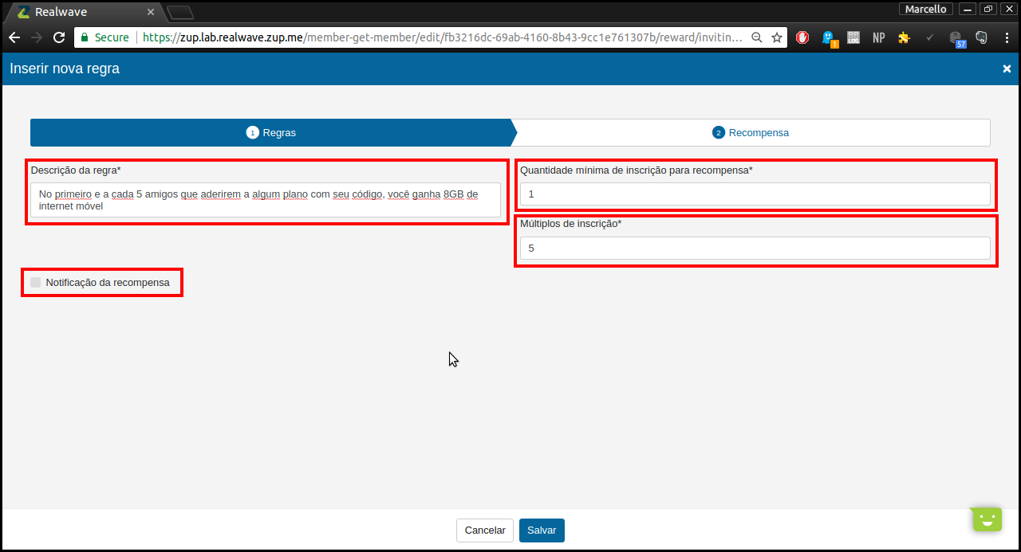

Agora serão exibidos dois novos campos, “Título* e “Notificação*”.
- Título é o título que será exibido no mensagem que chegará para o cliente.
- Notificação é o corpo da mensagem que chegará para o cliente.
- Após preenchimento, clique em “Salvar” ao centro da tela, para passar para a aba de “Recompensa”

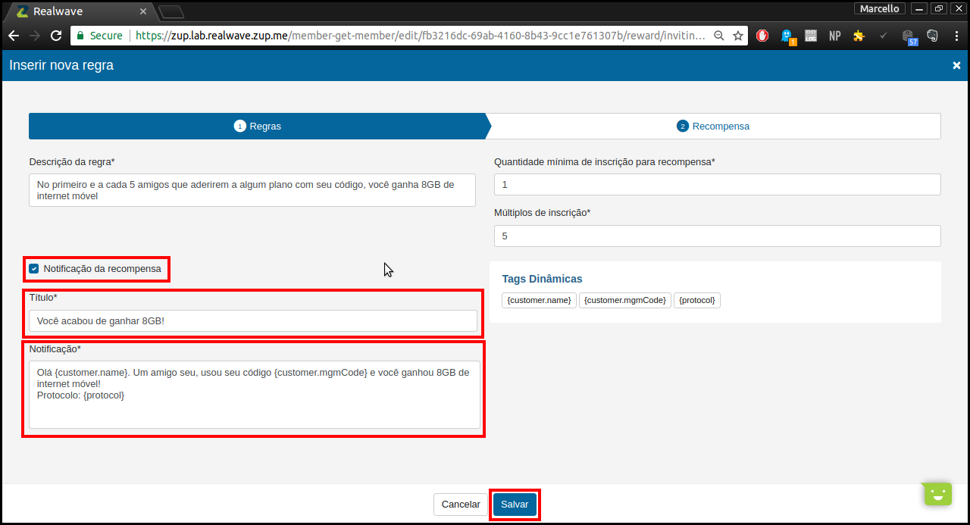
Inserir nova regra para indicador – Recompensa

Nesta tela temos as seguintes dados: um espaço reservado (placeholder) “Recompensa”, os campos de “Validade da recompensa (Dias)” e “Limite de recompensas concedidas para o mesmo cliente”, o filtro para busca de recompensa com um campo de buscar através do nome da composição e um espaço reservado “Composições disponíveis*”.

- Placeholder de Recompensa tem a funcionalidade de receber a recompensa selecionada através dos filtros.
- Validade da recompensa tem a a funcionalidade de marcar o periodo de expiração, em dias, que uma recompensa será valida, após a ativação da mesma. Se a caixa de seleção a frente dele for marcada, a recompensa não terá periodo de expiração.
- Limite de recompensas concedidas para o mesmo cliente tem a funcionalidade de limitar quantas recompensas este cliente poderá receber, se acaso a caixa de seleção a frente do campo for marcada, não haverá limite de recompensas.
- Filtros tem a função de filtrar sua busca, seja por “Tipo de produto”, “Componentes” ou até mesmo realizar uma busca pelo nome.
- Composições disponíveis tem a função de apresentar todoas as composições já cadastradas e ativas no sistema.

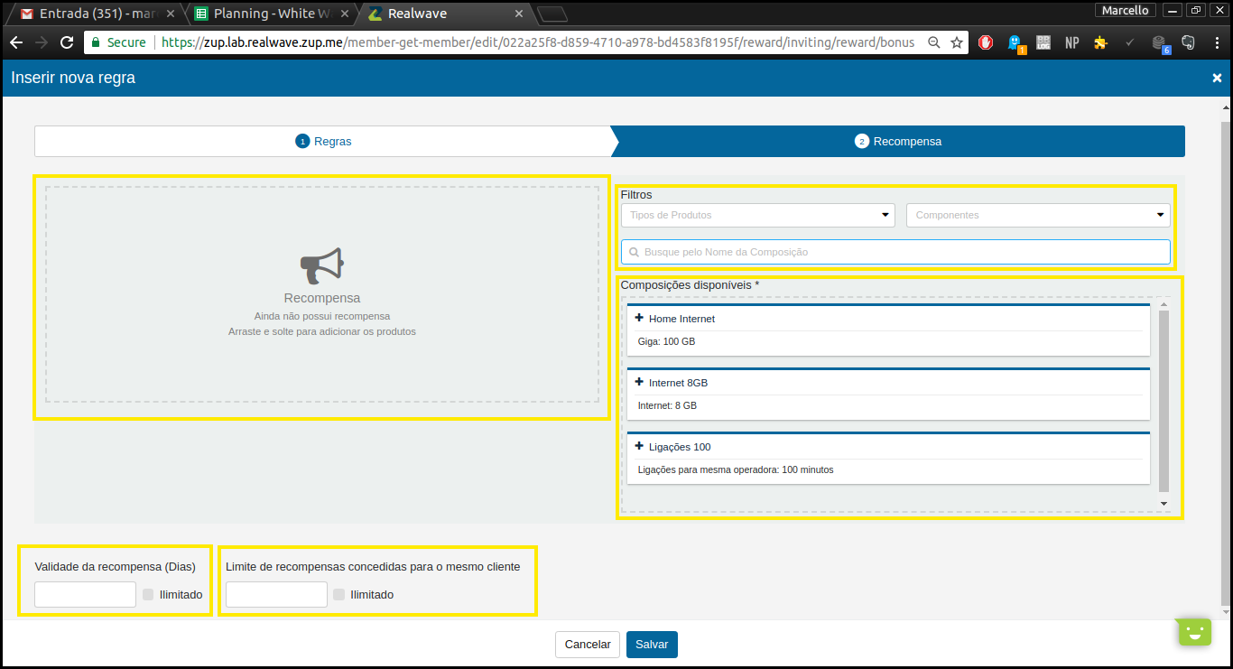
Pode perceber que algumas composições disponíveis já estão carregadas. Caso a desejada não esteja presente, basta deslizar a barra de rolagem para baixo até encontra-la. O carregamento de composições é feita por partes, ou seja, conforme a barra de rolagem vai sendo deslizada. O usuário pode selecionar a composição disponível, ou filtra-la.

- Clique sobre “Tipo de Produto”, e escolha um tipo de produto para filtrar por Tipo de produto.
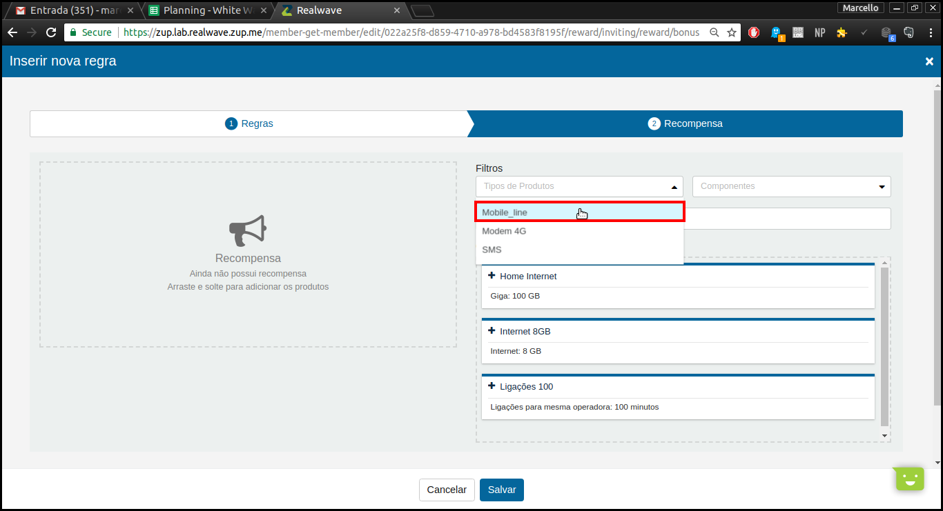

Perceba que agora só aparece na tela, composições possuem o mesmo “Tipo de produto”.

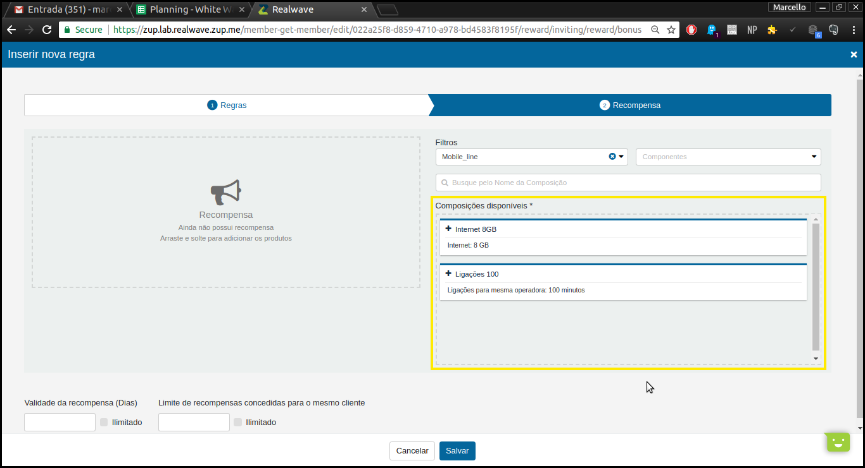

Após utilizar esse filtro, pode-se escolher uma composição, ou aplicar outra filtragem, que seria “Tipo de Componente”.

- Clique Sobre o Filtro de “Componentes e escolha a composição desejada.

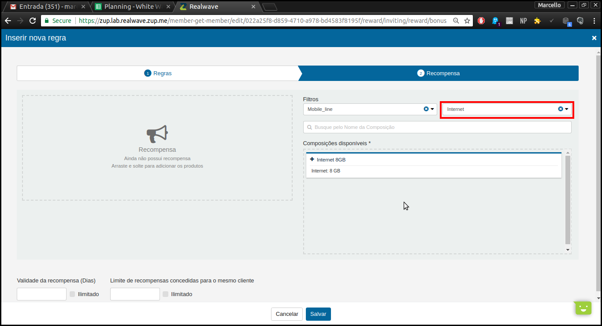

Perceba que a quantidade de composições diminui conforme os filtros são aplicados.

Para selecionar a composição, basta clicar em cima dela, e arrastar para o campo de Recompensa. Outra forma seria clicando nesse ícone de “+” no canto superior direito da composição.

- Clique sobre o ícone “+” no canto superior direito da composição.

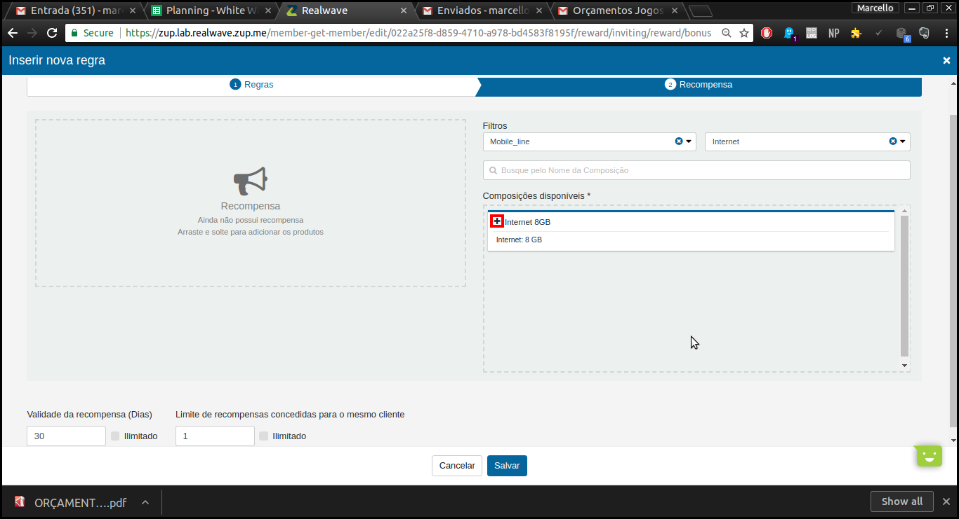

A composição selecionada, será adicionada como recompensa desta regra.
- Insira um período de validade da recompensa no campo Validade da recompensa, lembrando que este campo é formatado como dias.
- Insria agora o limite de recompensas concedidas para para o mesmo cliente, após novos clientes terem aderido utilizando seu código pessoal.
- Clique em “Salvar” .

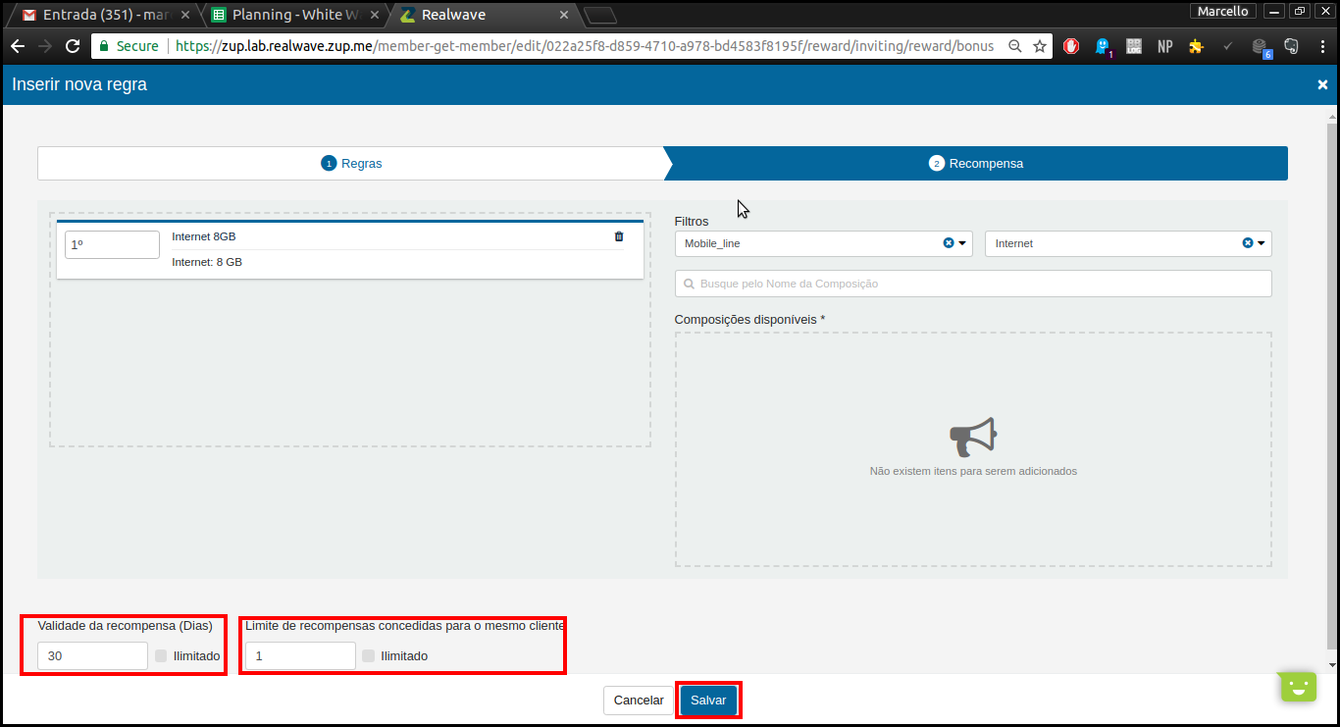

OBS: O usuário também pode marcar um desses campos, ou até os dois, como “Ilimitado”, deixando a Validade da recompensa (Dias) e/ou Limite de recompensa concedidas para o mesmo cliente ilimitados. Após isso clique em “Salvar”.

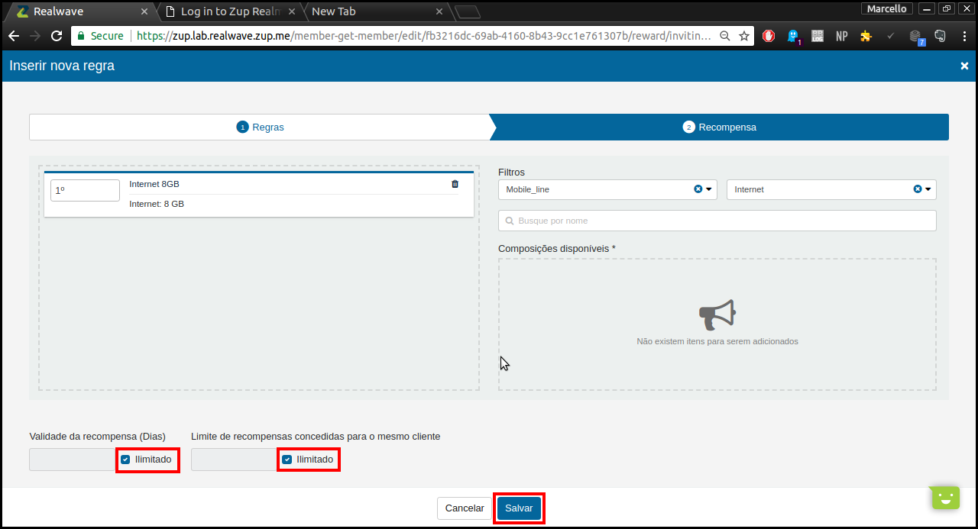

Ao clicar em salvar, retornamos para a tela de Recompensa, perceba que agora há no placeholder de indicador a regra que o usuário acabou de criar. Regras não são editáveis, por tanto, se cadastrar algo de forma errônea, o usuário tem a opção de excluir esta regra, clicando no “X” em evidência, representado na imagem abaixo.

- Clique em “+Adicionar” ao centro do placeholder do lado direito, para criar uma regra para o convidado.

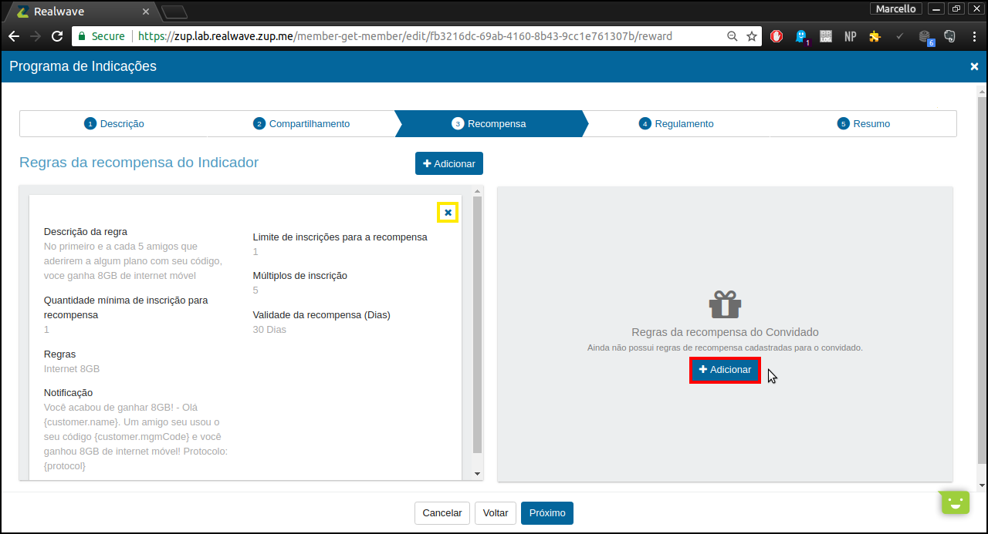

Inserir nova regra para Convidado – Regra

Regras para convidado são mais simples de serem criadas, já que possuem menos campos que a regra do tipo indicador.
- Preeencha a “Descrição” da regra.
- Clique em “Notificação da Recompensa”.
- Preencha agora o “Título” da mensagem e a “Notificação” que chegará ao convidado (perceba que as Tags Dinâmicas também estão disponíveis.
- Clique em “Salvar” para navegar para a próxima aba.

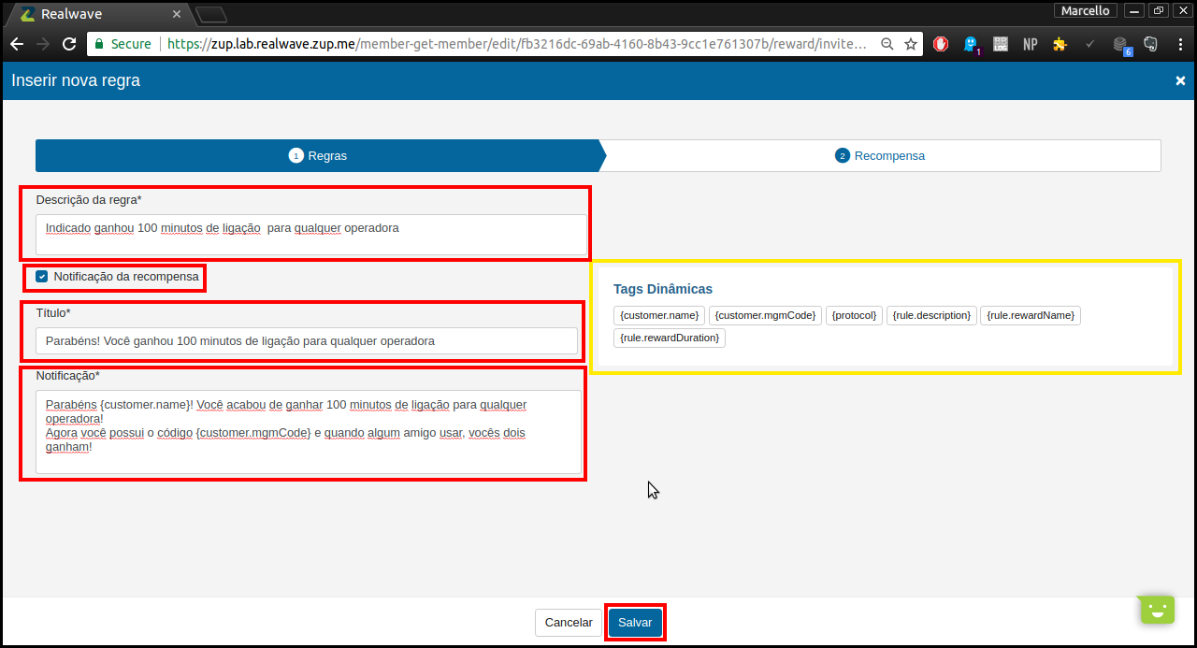
Inserir nova regra para Convidado – Recompensa

O processo é continua bem parecido com adicionar regra para um indicador, porém mais simples.
- Selecione a composição desejada, através do filtro e do espaço reservado para as composições disponíveis.
- Insira um período de validade da recompensa no campo Validade da recompensa, lembrando que este campo é formatado como dias.
- Clique em “Salvar”.

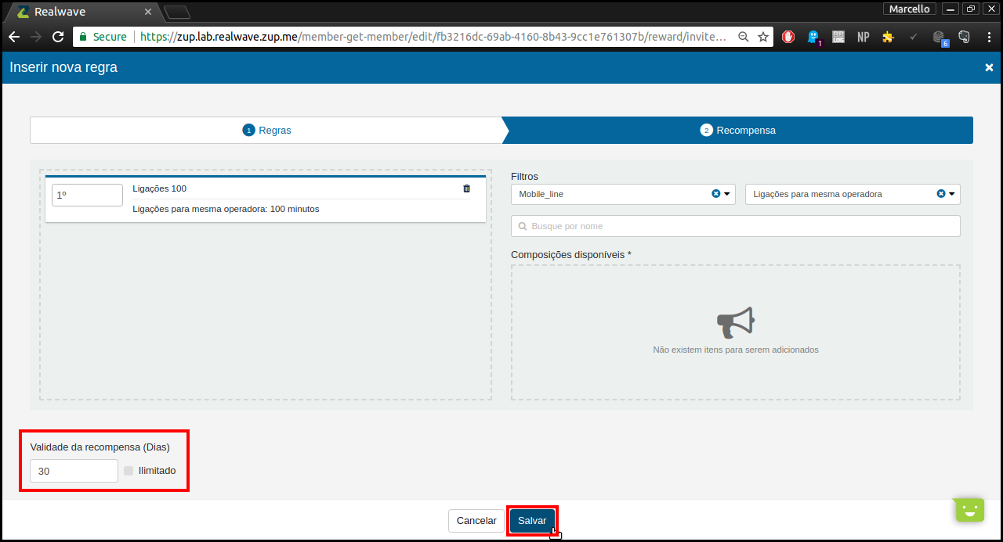

Você pode visualizar agora as duas regras criadas, no caso uma para indicador e outra para convidado.
- Certifique-se que as regras estão como desejado.
- Caso não estejam, exclua a regra e crie outra nova.
- Caso satfisfaça, clique no botão “Próximo”.

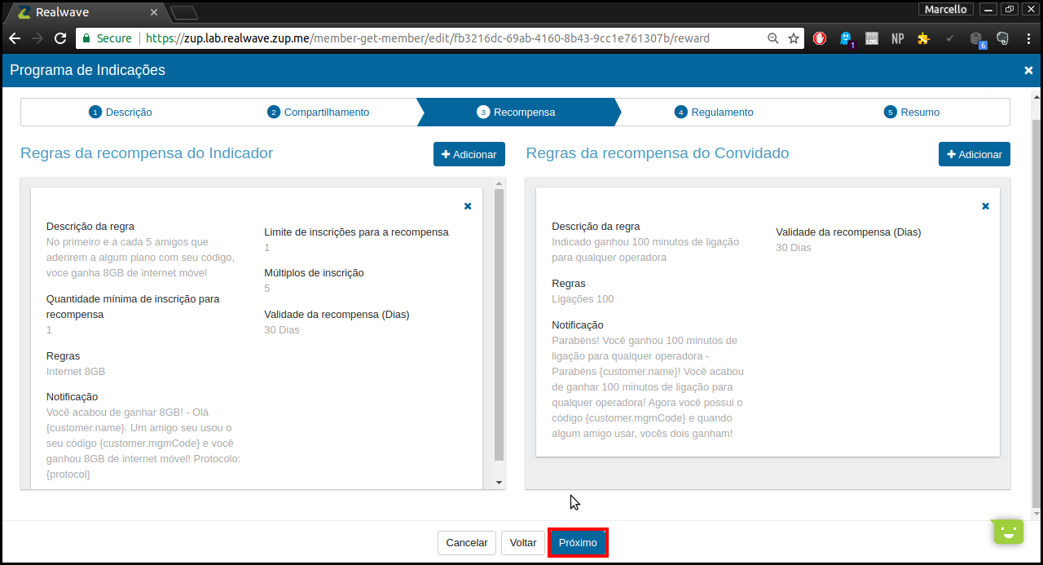

Aba de Regulamento

A aba de Regulamento é a aba que provém do regulamento da política. O usuário a utiliza para dispor das regras e disposições finais da política.

- Temos presente nela, o campo para digitar todo o regulamento da política que passará a ser vigente, além da barra de ferramentas para edição da mesma.

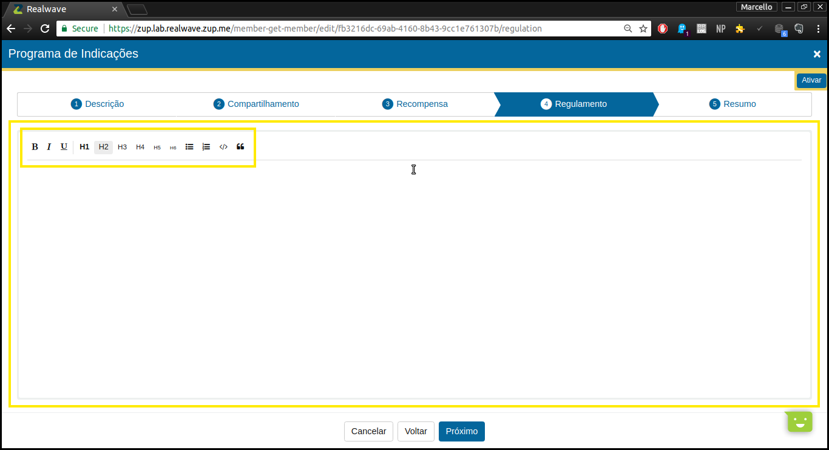

- Preencha com os dados do regulamento que entrará em vigor.
- Edite se necessário.
- Clique no botão “Próximo”, para salvar e avançar para a aba de resumo.
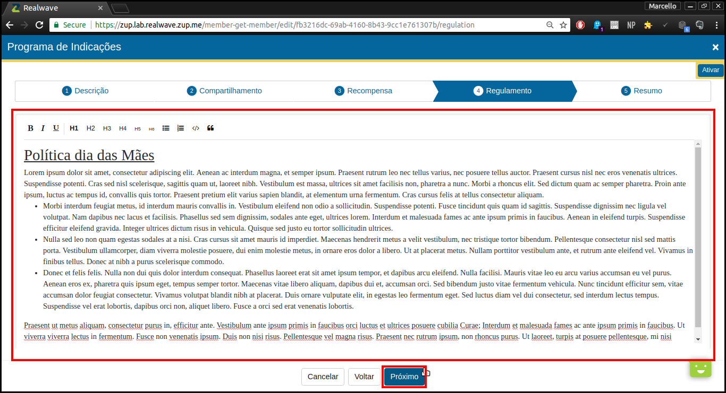

Aba de Resumo

A aba de resumo tem como função exibir todos os dados da política cadastrada. Como nome, tempo de vigencia, mensagem destaque, descrição, compartilhamento, regulamento e regras de de indicador ou convidado.

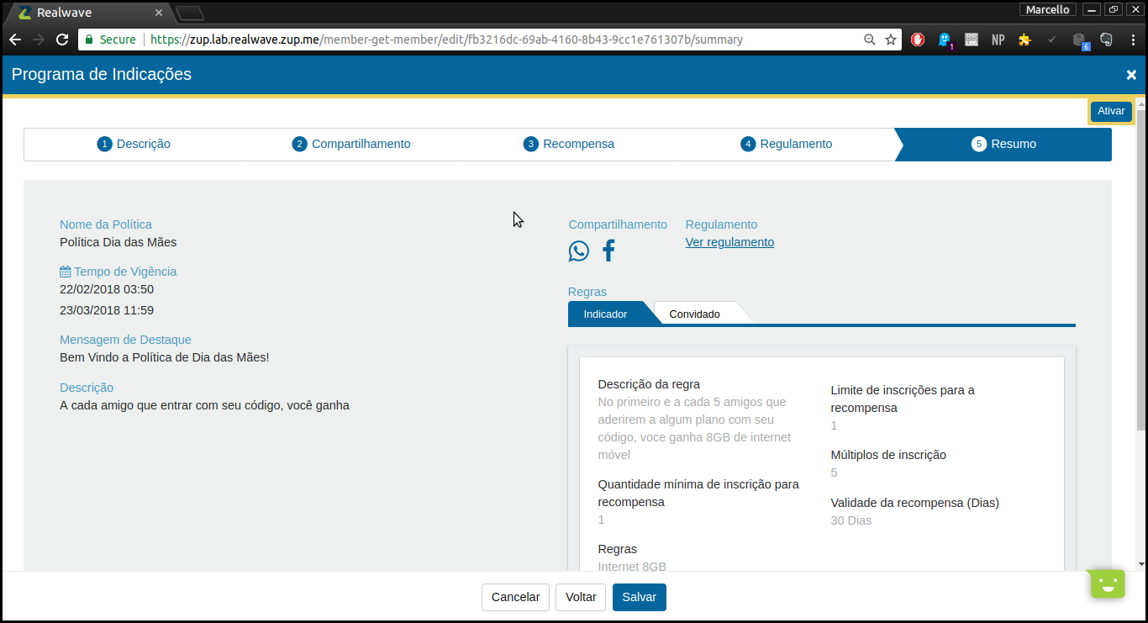

- Clique sobre o ícone do facebook para abrir o meio de compartilhamento facebook

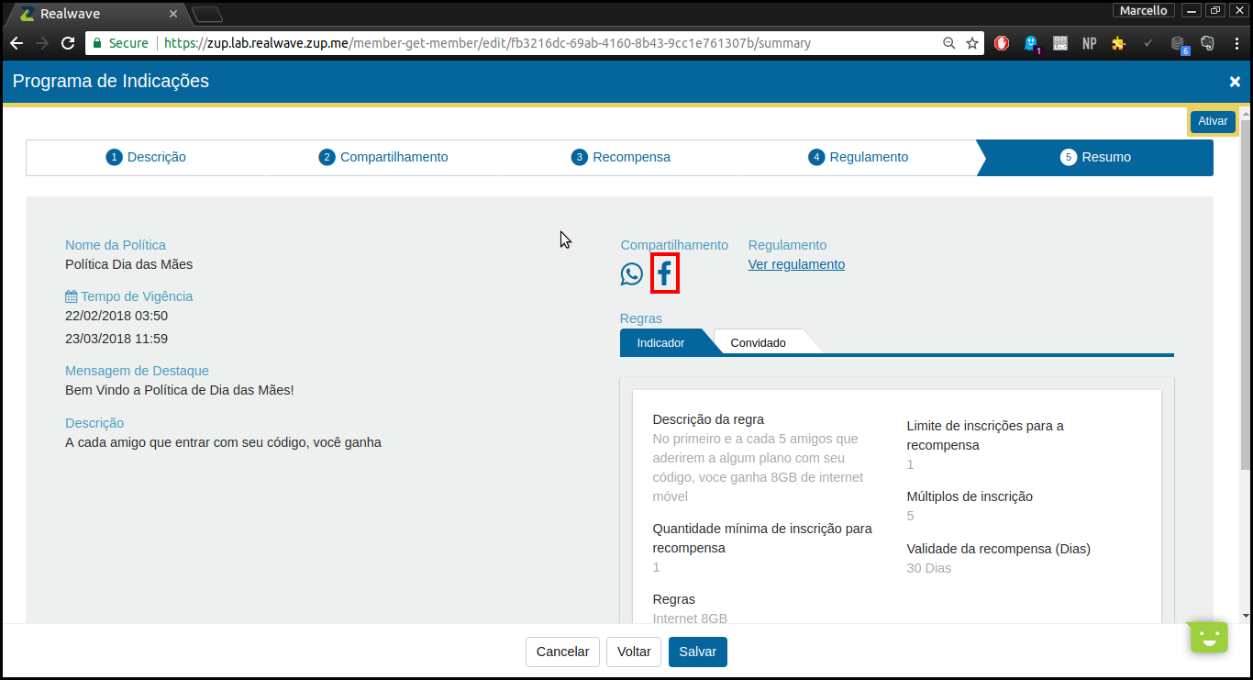

Como pode perceber temos apresentamos os campos de Título da mensagem, descrição e a imagem que foi selecionada a partir de um link externo.

- Após visualizar, clique em “Fechar”.

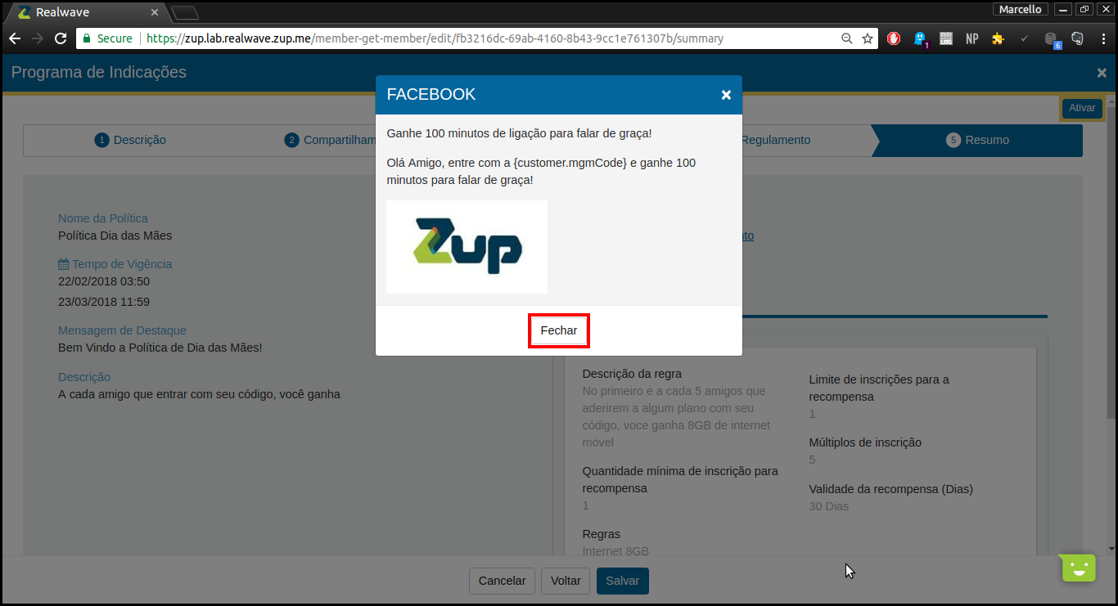

- Clique sobre o link de regulamento

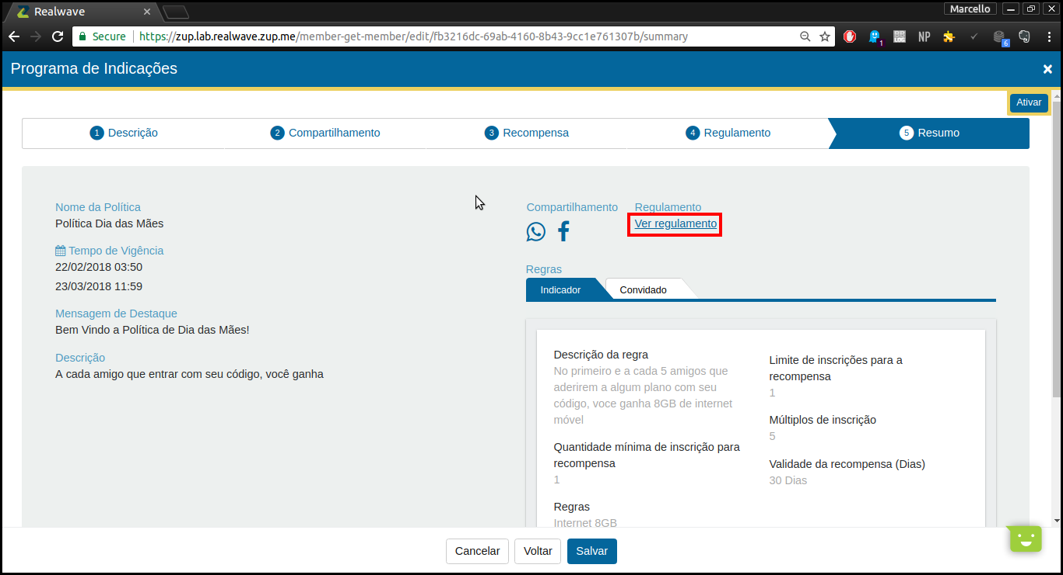

Perceba que neste modal, é apresentado o regulamento cadastrado e já formatado. Além disso, podemos ver uma barra de rolagem ao lado direito, que facilita sua navegação.

- Clique sobre o botão “Fechar”

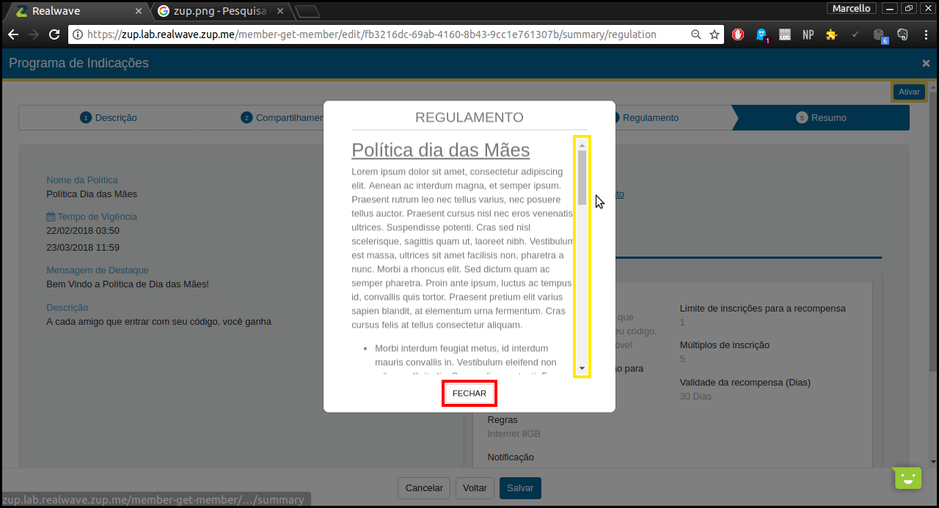
Em visualização temos a regra de indicador.

- Clique sobre convidado, para visulizar as regras de convidado.

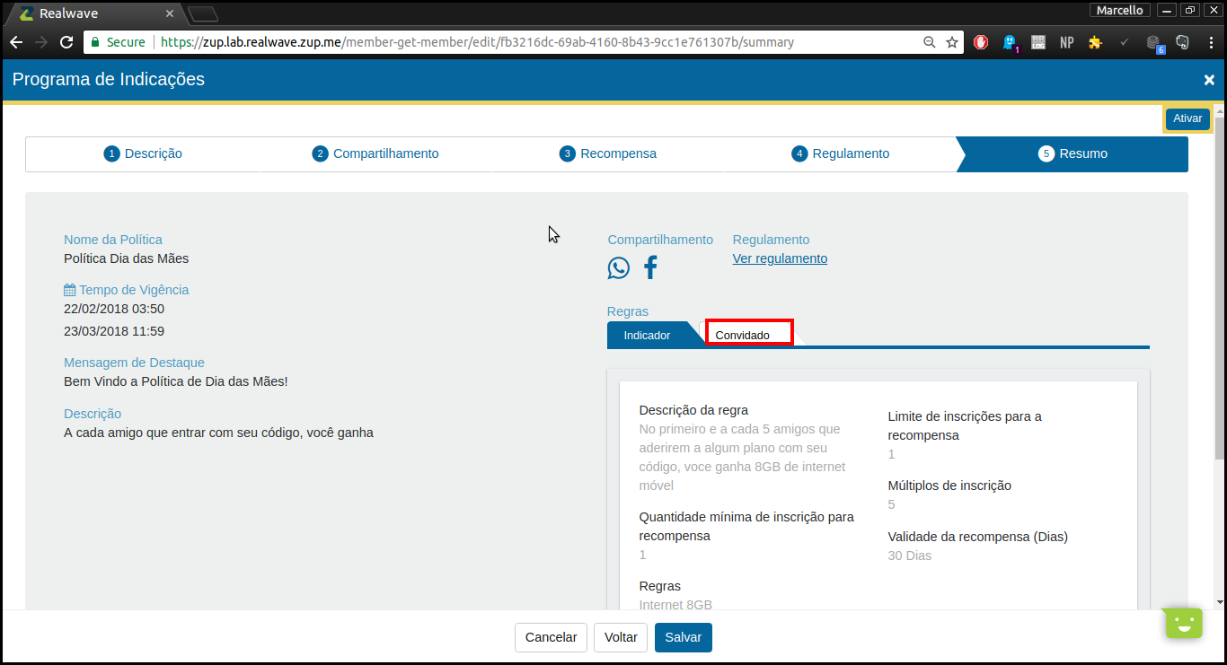
Agora foi apresentado as regras de convidado.

- Clique sobre “Salvar” para salvar as alterações e ir para a tela de listagem de políticas.

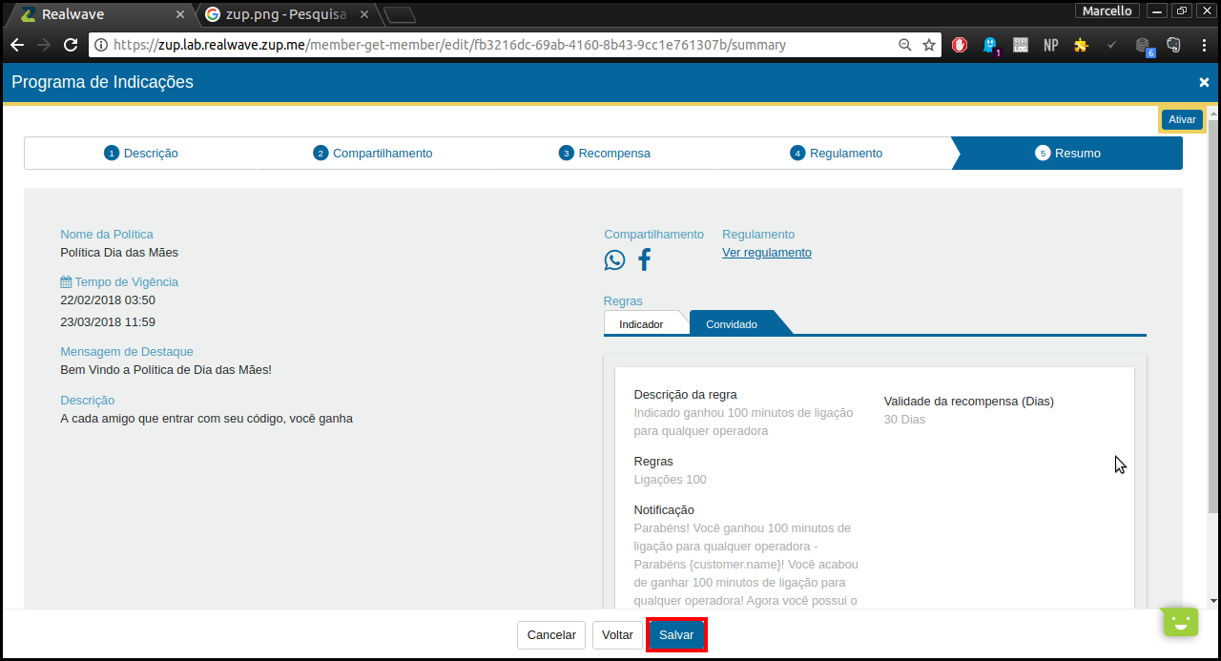

Tela de Listagem de Políticas

Esta e a tela de Listagem de políticas. Por padrão, apenas as políticas com status de “Pendente” e “Ativado” são apresentadas inicialmente.

- Acima temos os filtros, podemos marcar ou desmarcar uma caixa de seleção para abranger mais ou menos as políticas.
- O botão “+Adicionar” continua presente, para o usuário poder criar outras políticas.
- Para diferenciar os status dos cards, temos na parte superior uma faixa de cor que indica o status da política. Além disso, temos na parte inferior do card, o status referente a cor.
- Dentro de cada card, temos também o nome da polítca de indicação, além da data inicial e final da vigência.

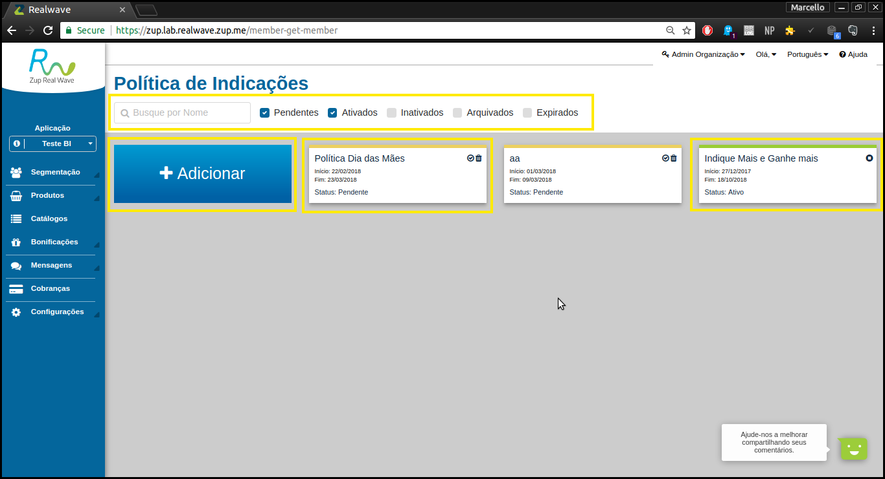
Para exibir politicas com status diferentes daqueles mencionados no padrão, basta clicar sobre alguma caixa de seleção.
- Clique sobre alguma caixa de seleção que esteja desmarcada (perceba que politicas com status relacionados serão apresentadas.

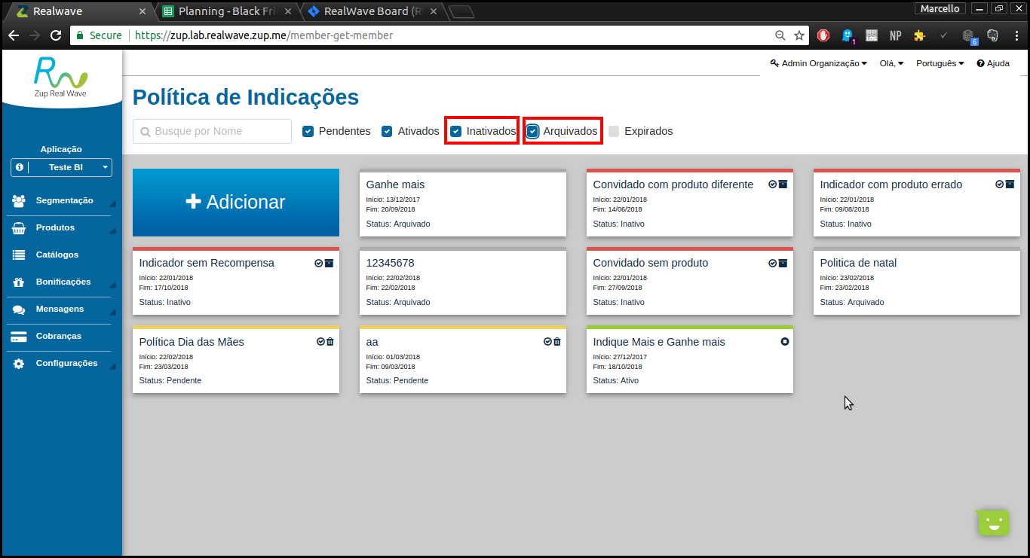

Para fazer uma busca por alguma política específica, basta clicar no campo de busca e escrever parte do nome da política. Lembrando que o filtro por status tem correlação, ou seja, quando se faz uma busca por nome, traz apenas as políticas cuja os status estejam marcados no filtro.
- Clique no campo de busca e faça uma busca por alguma política.

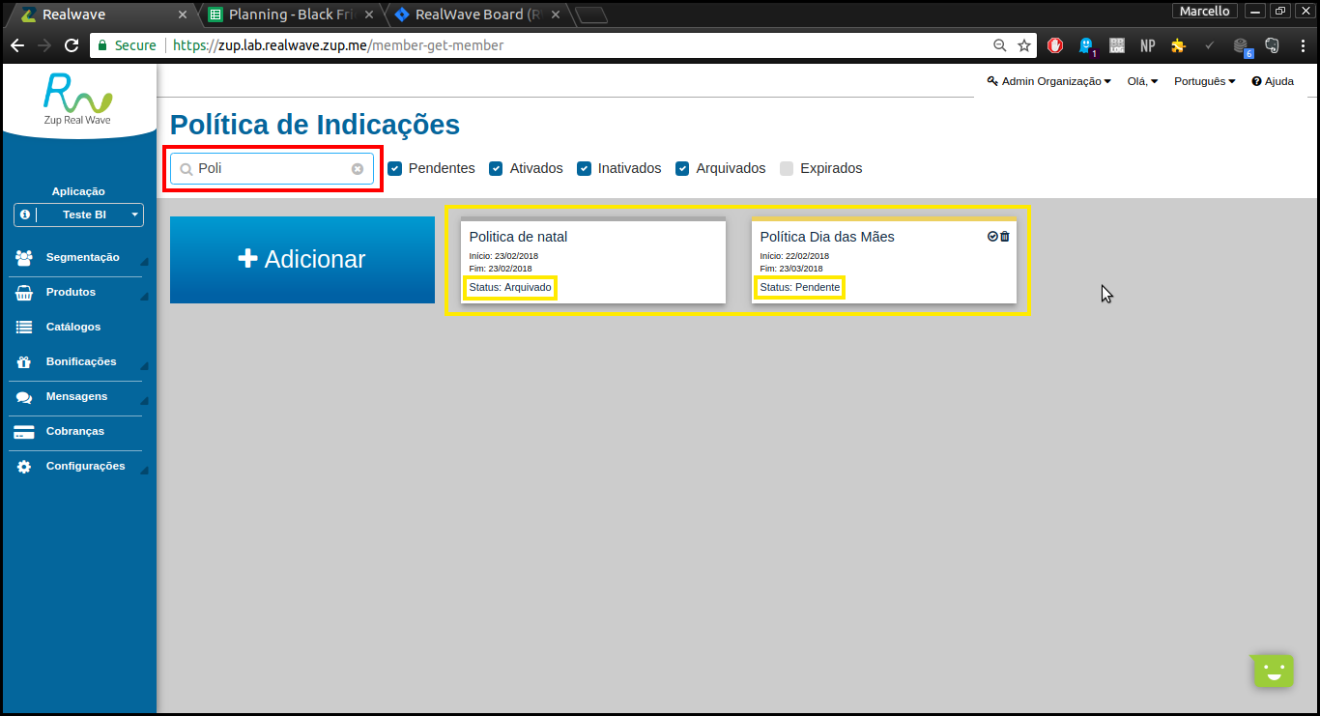

Deleção de uma política pendente

- Dentro do card de uma política pendente, temos um ícone em formato de “lixeira” tem a função de excluir a política selecionada.
- Clique sobre o ícone de deleção.

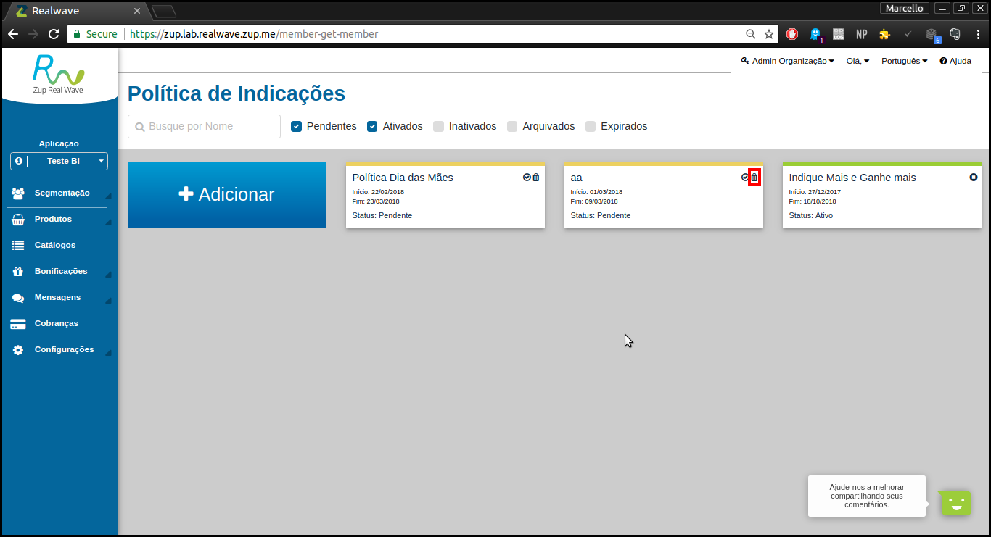
Um modal para confirmar a exclusão será aberto, com as opções de “Cancelar” e Confirmar”. Se acaso clicar em “Cancelar”, o modal é fechado, retornando para a tela de listagem. Caso clique em “Confirmar”, a política é apagada do sistema.
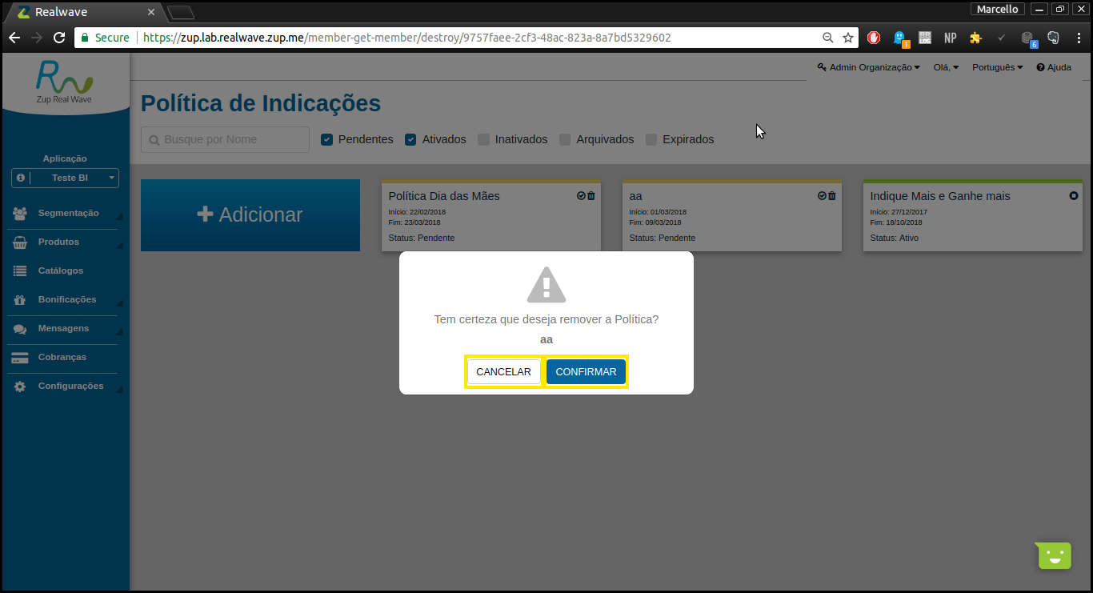

- Clique no botão “Confirmar” para excluir a política.

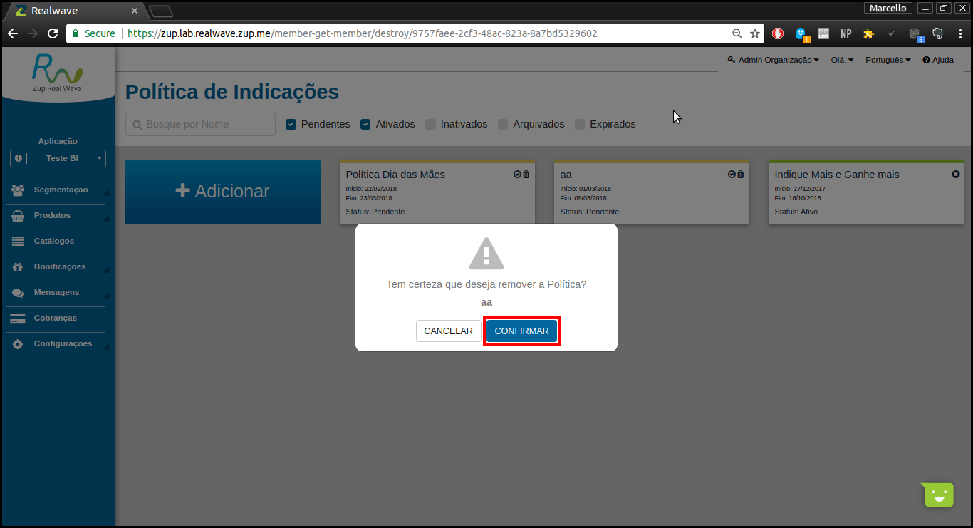

Perceba pela listagem que a política em questão, foi apagada.
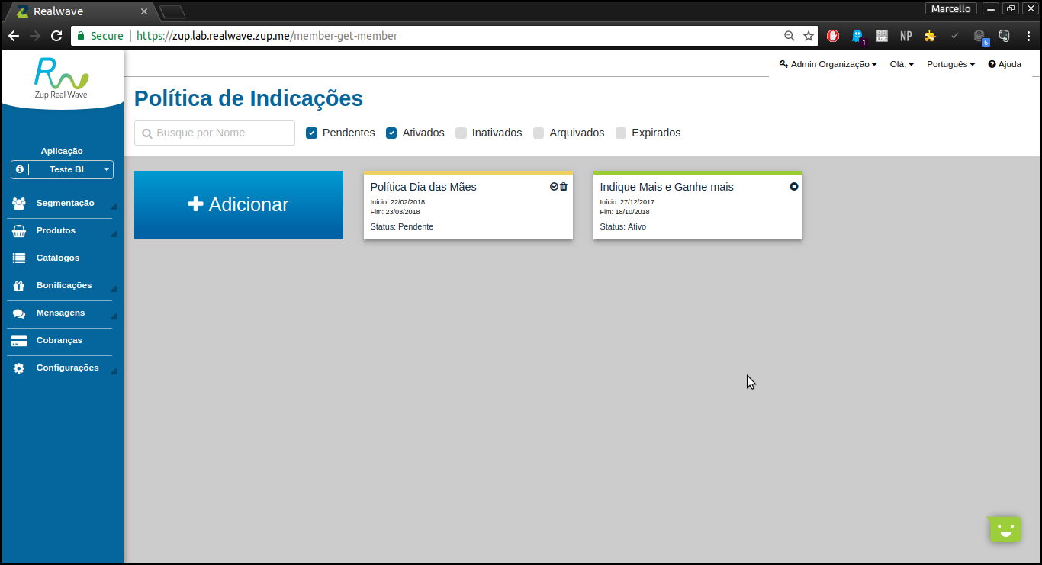

Editando dados de uma política Pendente

Apenas políticas com status de pendente, podem ser editadas. Para editar uma política pendente, basta clicar sobre o card, fazer as alterações desejadas e clicar no botão “Próximo” para salvar as alterações.

- Clique sobre uma política com status de “Pendente”.

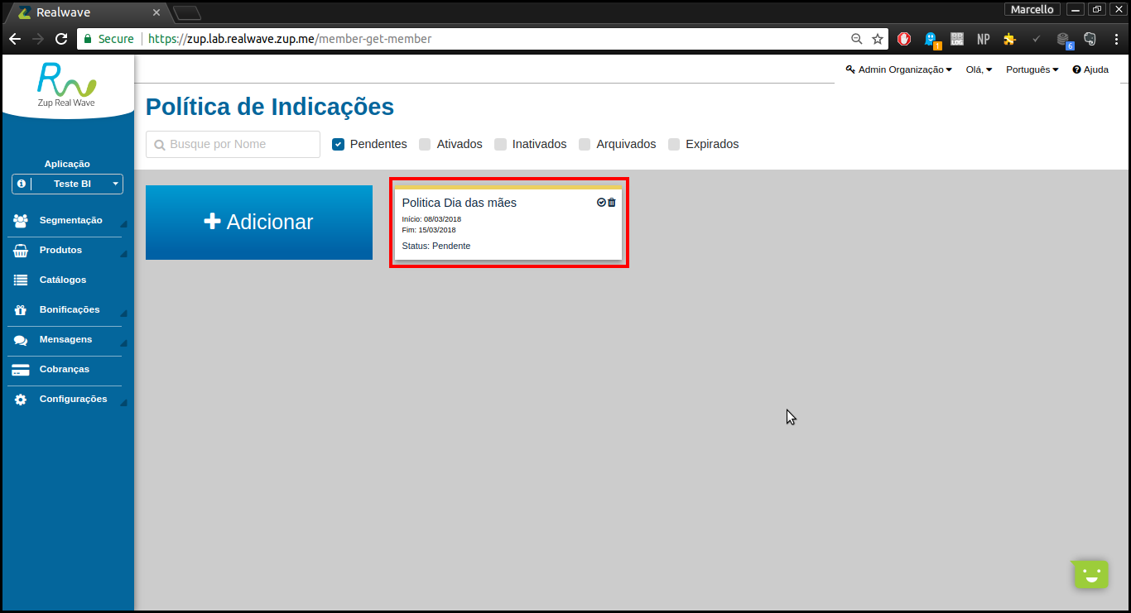
- Faça as alterações que julgar necessárias e clique em “Próximo” para salvar as alterações.
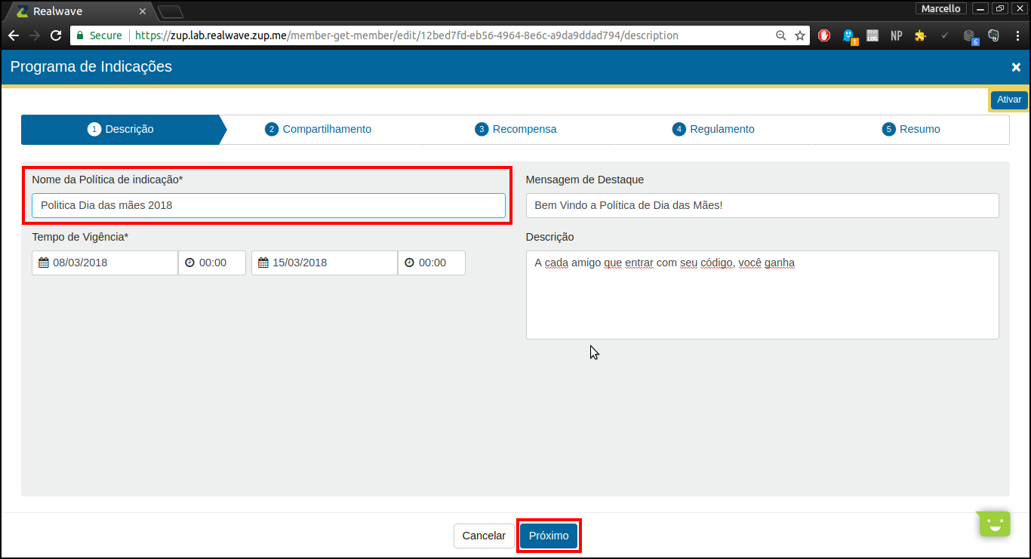

Ativando uma Política

Políticas com status de “Pendente” e “Inativo” tem a possibilidade de ativa-las. Existem dois meios para ativar uma polítca, um deles é basta clicar no ícone em formato de “V” dentro dá política em questão. O outro é clicando sobre o card e clicar o sobre o botão de ativar no canto superior direito. Lembre-se que não pode haver duas politcas com o mesmo periodo de vigência.

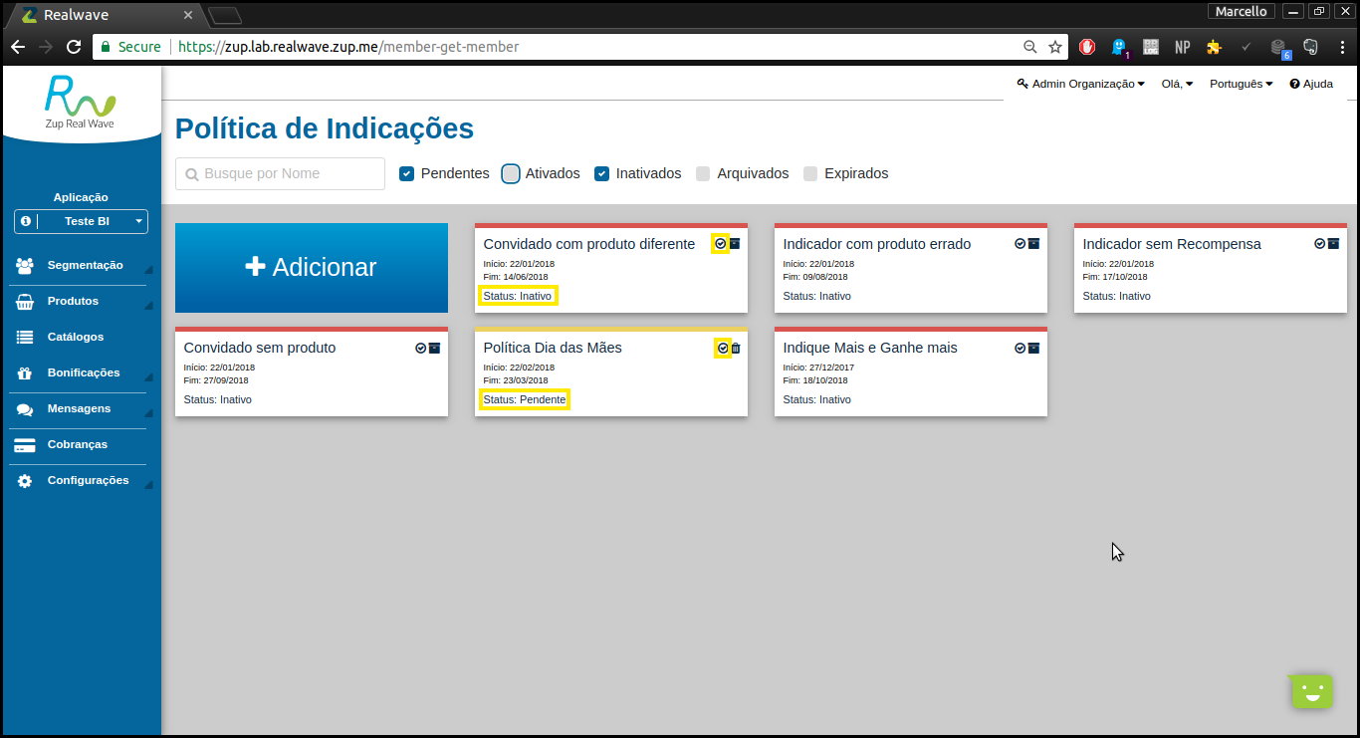

- Clique no ícone de ativar dentro do card da política que foi criada.

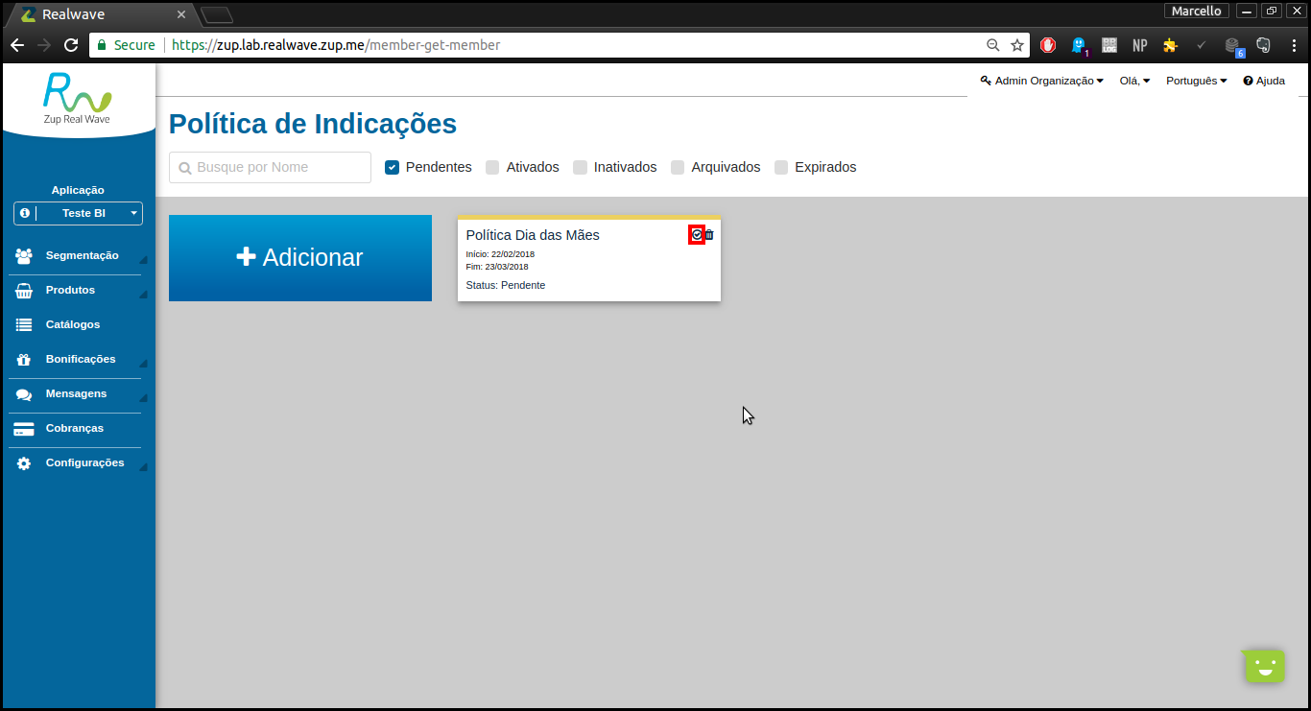
Um modal para confirmação da ativação será aberto com duas opções, “Cancelar” e “Confirmar”. Se acaso clicar em “Cancelar”, o modal é fechado, retornando para a tela de listagem. Caso clique em “Confirmar”, a política é ativada do sistema (se não houver nenhuma outra com o mesmo periodo de vigência).

- Clique em “Confirmar”.

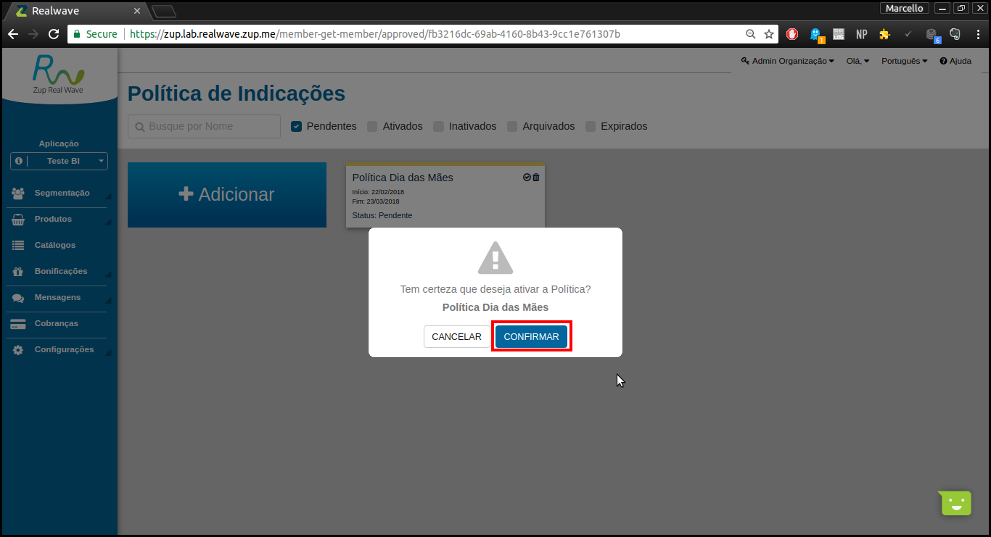

Perceba pela imagem abaixo que a política foi ativada.
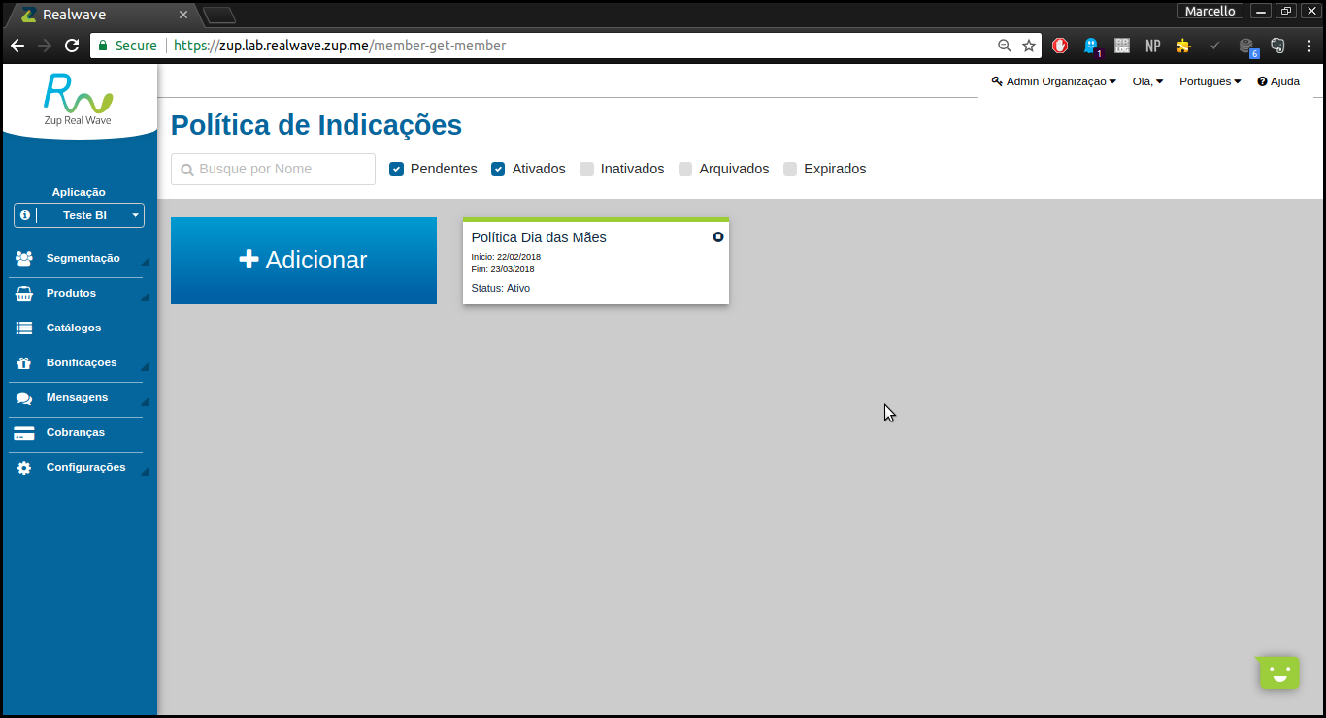
O outro meio, para se ativar uma política, é clicando sobre o card e ativando ela pelo botão ativar, no canto superior direito.

- Clique no botão “Ativar”, no canto superior direito.

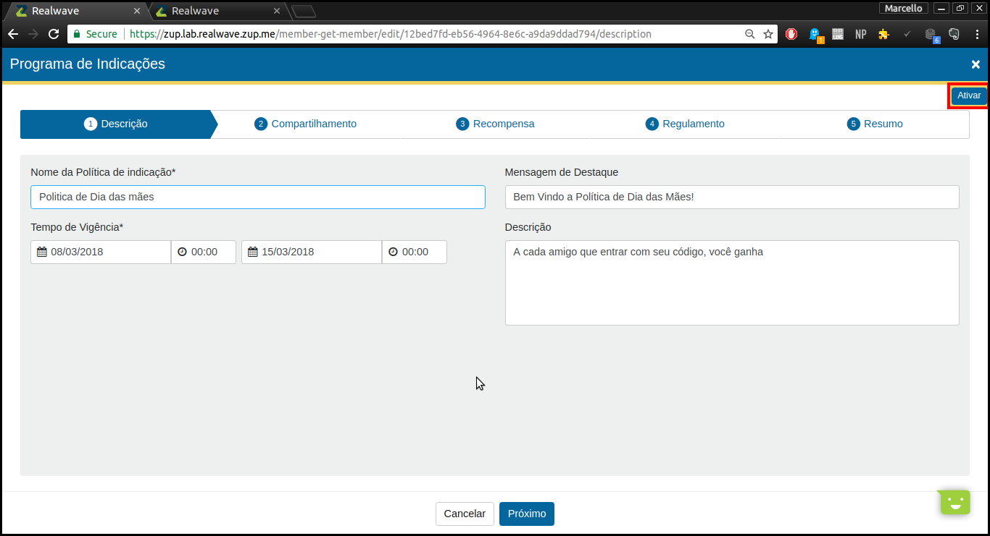

- Clique em “Confirmar”.
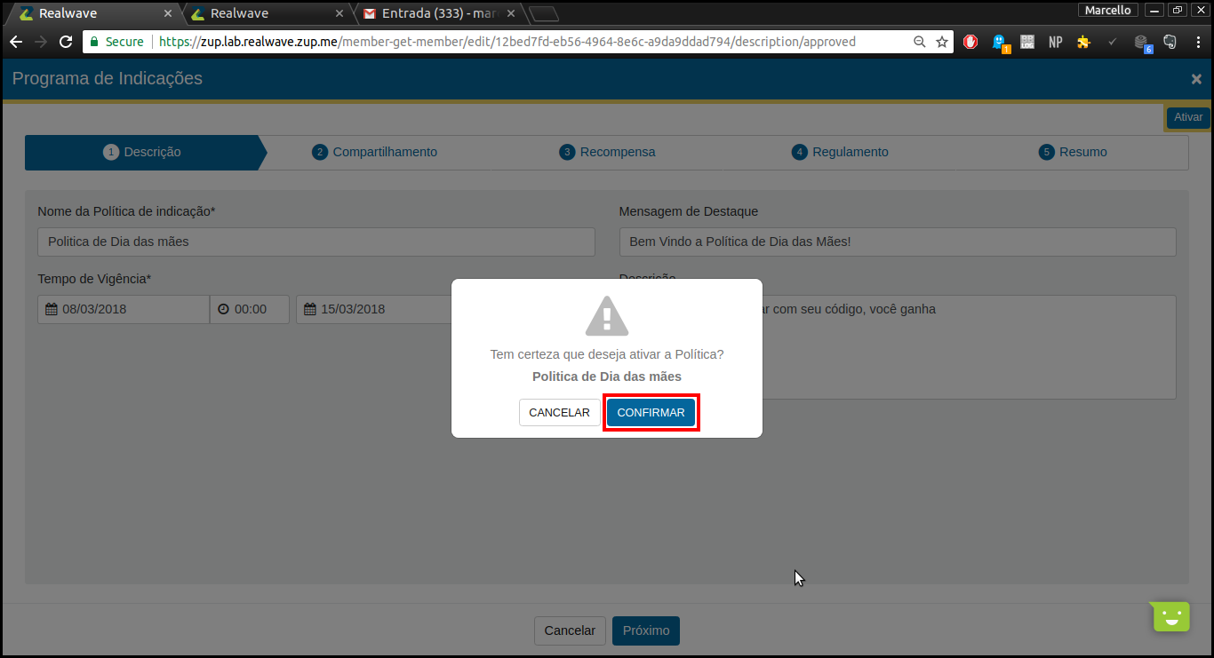

Perceba pela imagem abaixo que a política foi ativada.

Visualizando dados

Políticas com status de “Ativados”, “Inativados”, “Arquivados” e “Expirados” não podem ser editadas, por tanto, o usuário só visualizar os dados da mesma. Para visualizar dados de uma política, basta clicar sobre seu card.
- Clique sobre o card com status diferente de “Pendente”

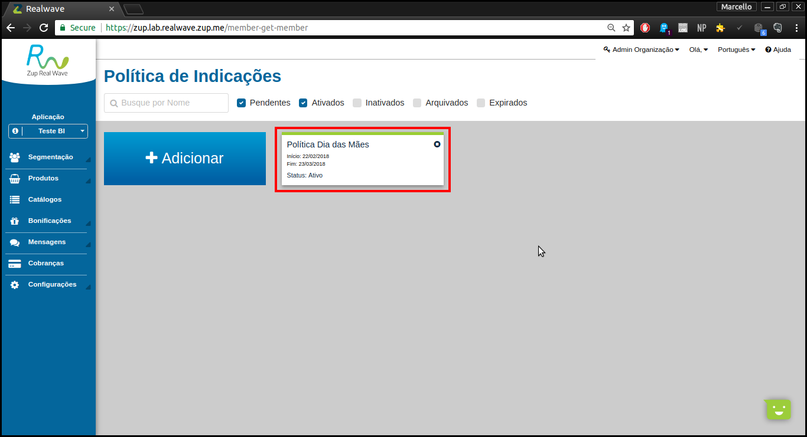

Apenas a aba de Resumo de uma política é exibida. Todos os dados de uma política estão presentes nesta tela. Após visualizar, clique em “Fechar”.

- Clique no botão “Fechar”

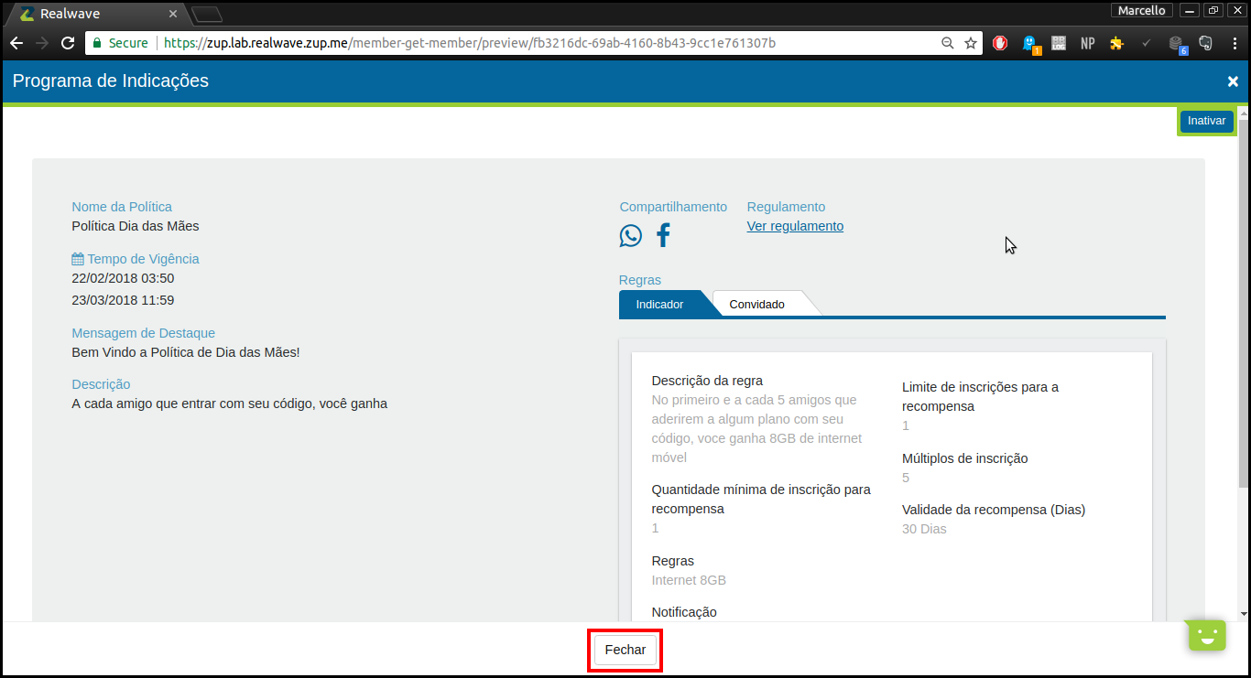

Inativando uma política
Políticas com status de “Ativado” podem ser inativadas, quando o usuário quiser. Existem dois meios para inativar uma política ativa. Para isso, podemos clicar sobre o ícone de inativar dentro do card de uma política com status de ativa. Outro meio é clicando sobre o card, e clicar no botão de inativar no canto superior direito.

- Clique sobre o ícone dentro do card de uma política ativa.

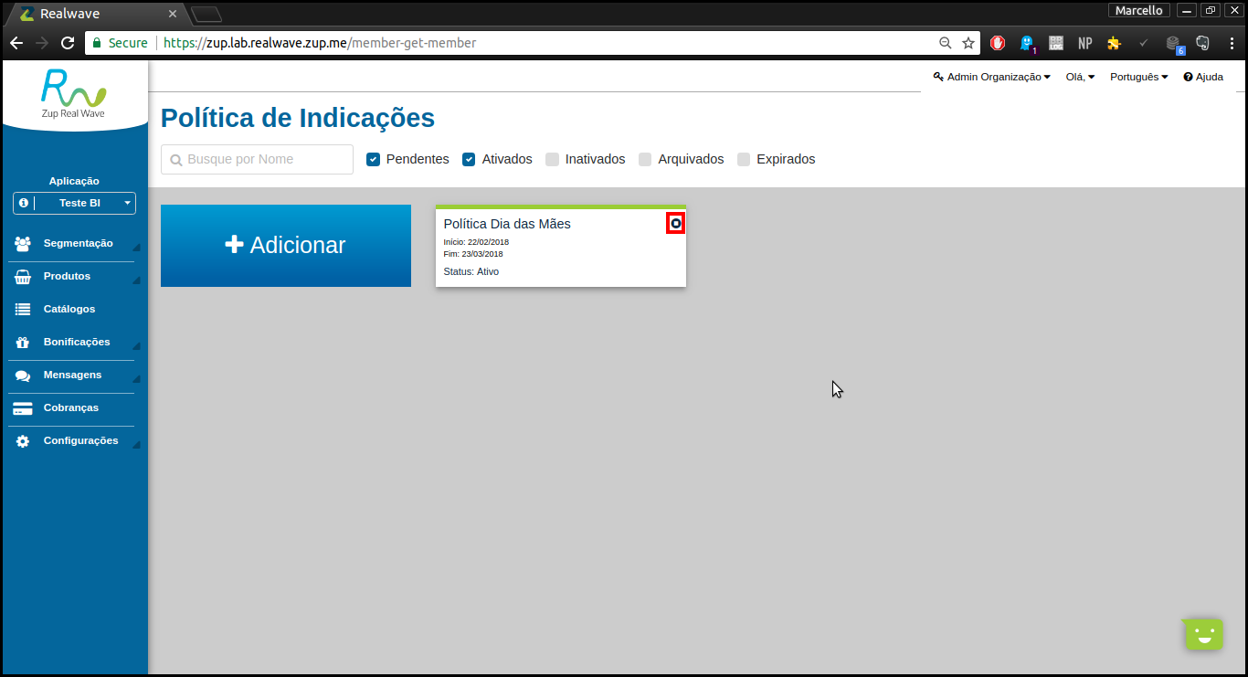

Clique no botão “Confirmar” para confirmar a inativação.

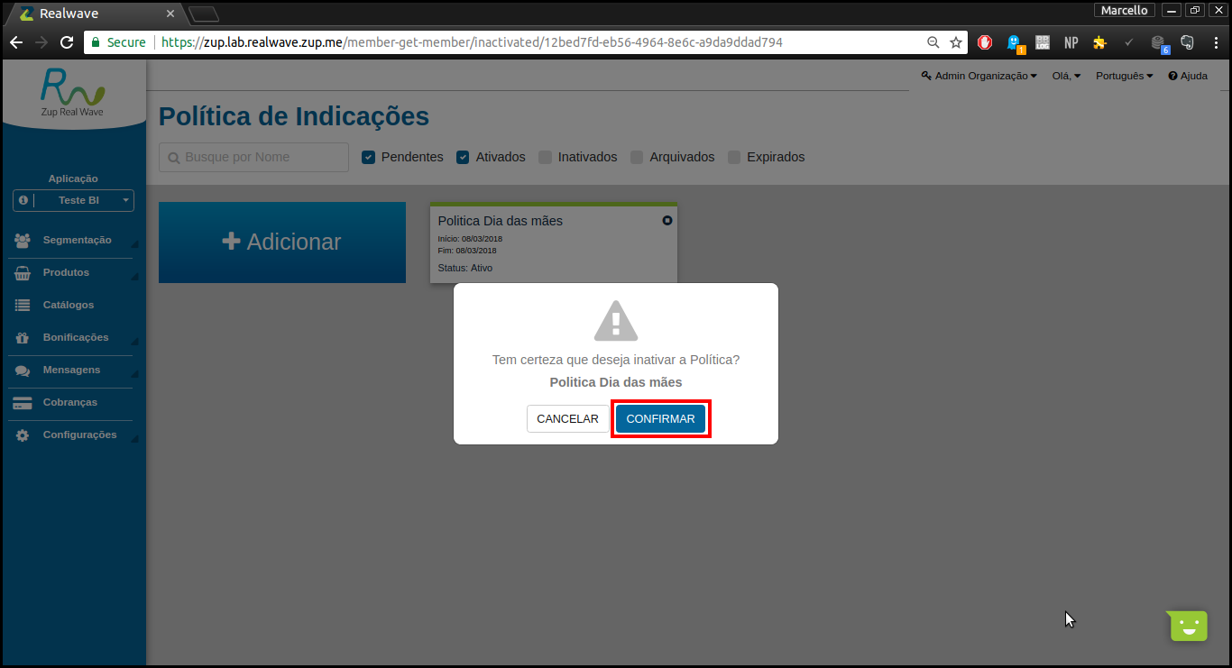

Outro meio é clicando sobre o card e dentro dele, clicar sobre o botão no canto superior direito “Inativar”.

- Clique sobre o card de uma polítca com status de ativa.

- Clique sobre o botão “Inativar” no canto superior direito.

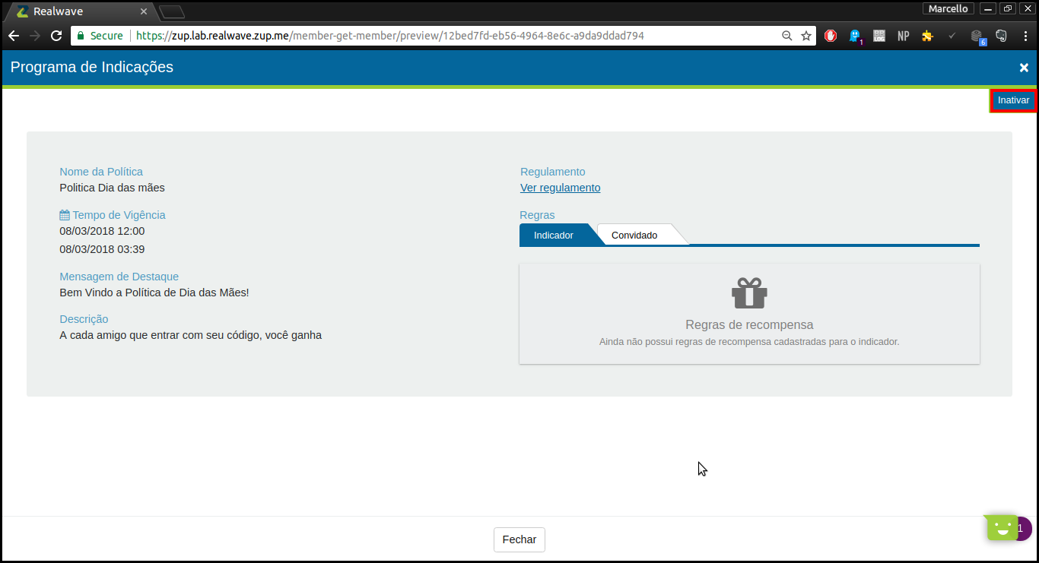

- Clique sobre o botão “Confirmar”, para confirmar a inativação.

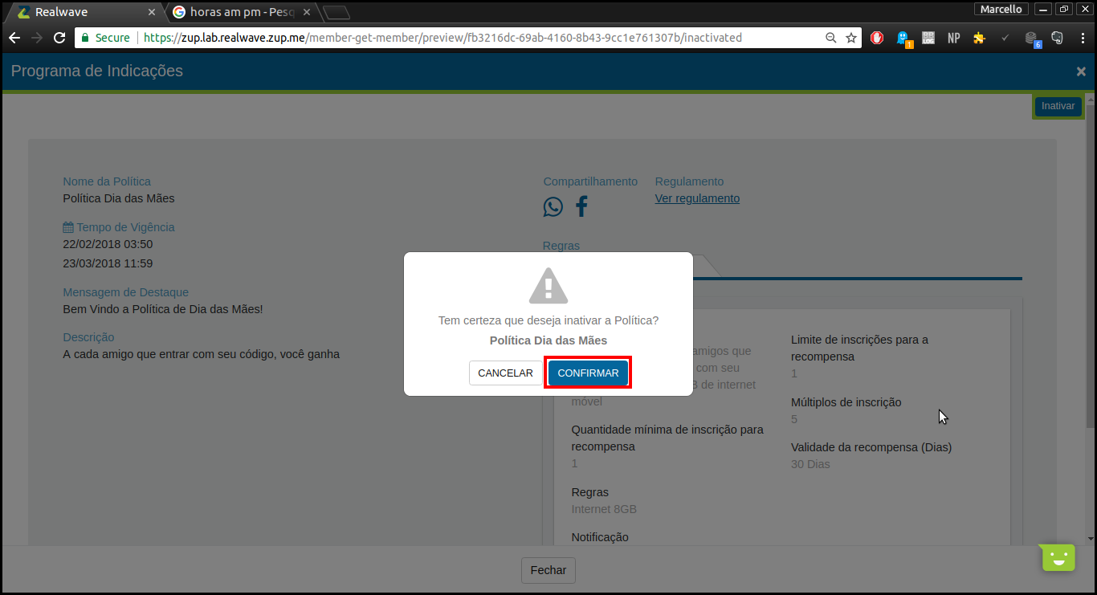

A política foi inativada.

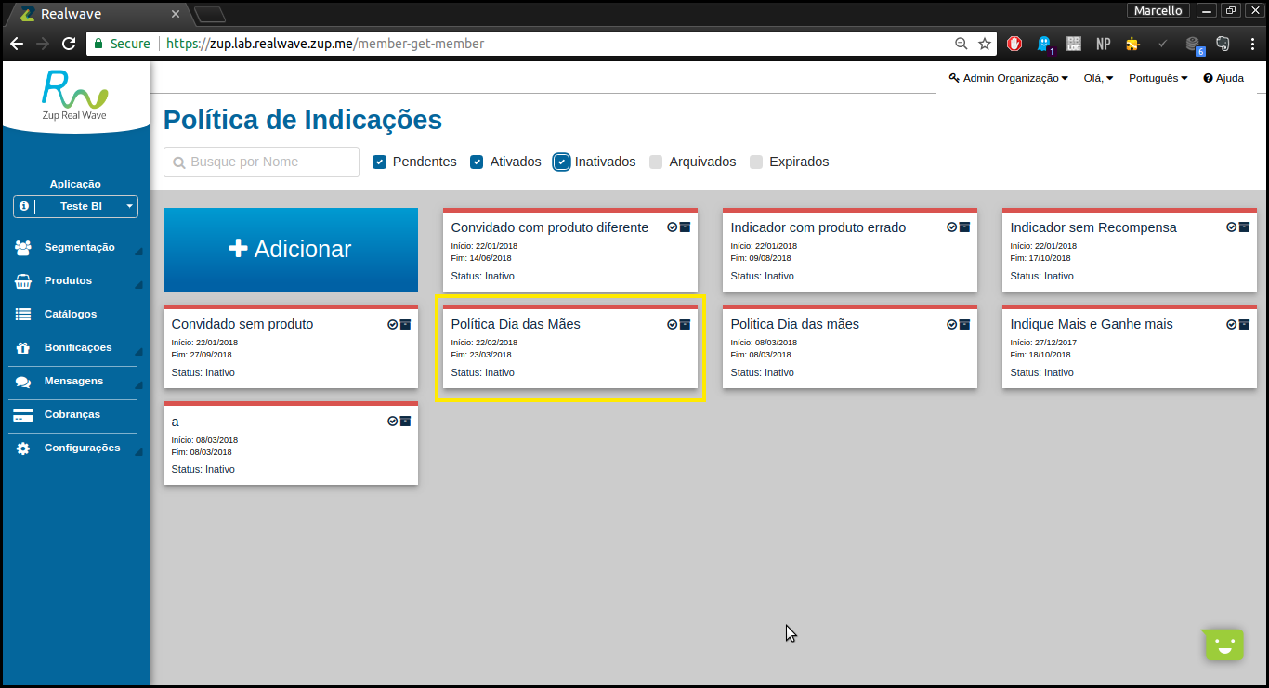

Arquivando uma política

Políticas inativadas podem ser arquivadas ou ativadas novamente. Para arquiva-las basta clicar sobre o ícone de “Arquivar” dentro do card de uma política inativa.

- Clique sobre o ícone “Arquivar” dentro da política.

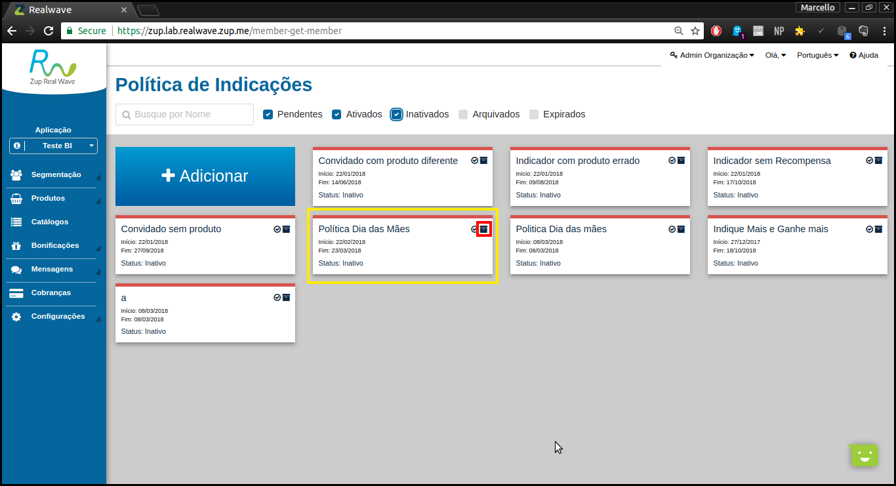

Se realmente quiser arquivar a política, clique em “Confirmar”, presente no modal aberto.

- Clique no botão “Confirmar”
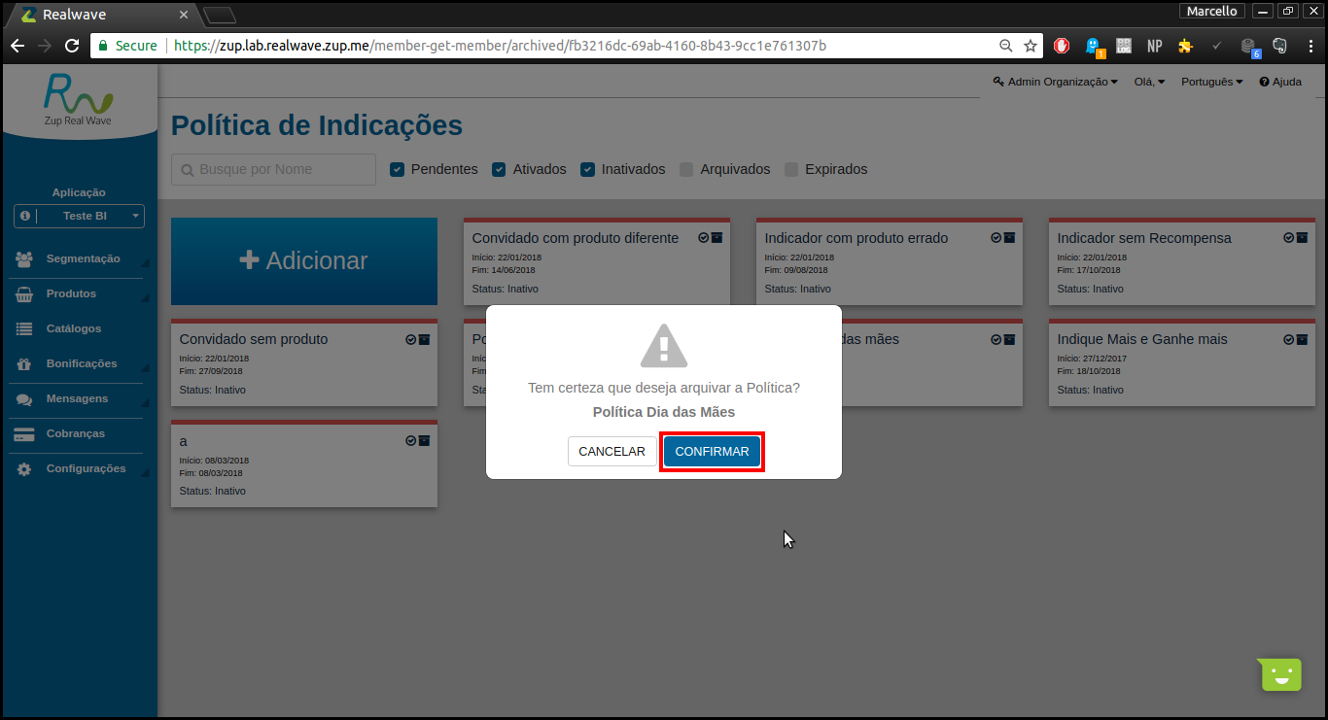

Perceba que a política foi arquivada.

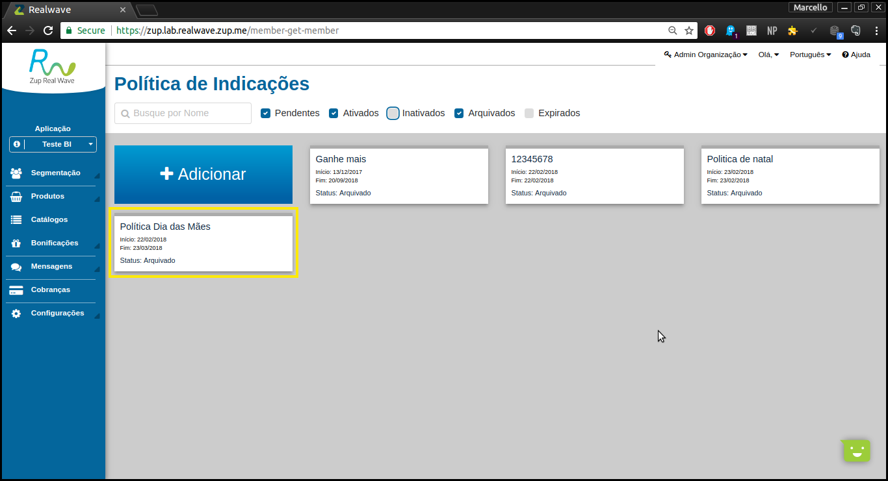

Expirar uma política

Uma política expira se somente se o seu período de vigência tenha se passado. Quando uma política se torna expirada, sua única funcionalidade é ser arquivada.

